برونداد تخصصی گروه پژوهشی مواد غیرفلزی
پاییز 1397

پژوهشگاه نیرو
گروه پژوهشی مواد غیرفلزی

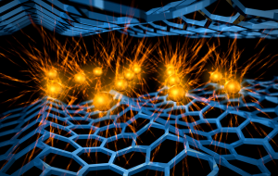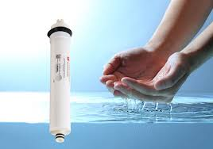
- اخبار آزمایشگاه
- برگزاری پنل‌های خبرگی
- پروژه‌های خاتمه یافته
- مقالات منتشر شده
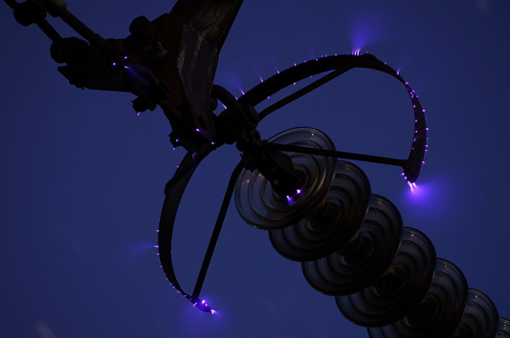

امام باقر علیه السلام :
بخشنده‏ ترين شما پس از من، كسى است كه دانشى بياموزد، آنگاه دانش خود را نشر دهد.

اهداف و رويكرد
بروندادهاي تخصصي گروه پژوهشي مواد غير فلزي با هدف فراهم نمودن بستري مناسب براي تبادل اطلاعات به صورت داخلي منتشر مي‌شود.
صاحب امتياز: پژوهشگاه نيرو
مدير مسئول: دكتر نسترن رياحي نوری
سردبير: مهندس مهرنوش هور
مديران اجرايي: مهندس حسين كوهاني، مهندس النا اصغرزاده
همكاران اين شماره: دکتر نرجس باقری، مهندس بهنام علم دوست، مهندس علی مهدیخانی، مهندس عباس فیضی‌نیا، دکتر سارا محسنی، دکتر فاطمه دبیر، دکتر اشکان ذوالریاستین، مهندس النا اصغرزاده
اعضاي هيأت تحريريه: دكتر نسترن رياحي نوری، مهندس مهرنوش هور، مهندس حسين كوهاني
اعضاي هيأت داوران: دکتر مجید رضایی آبادچی، دکتر حسام فلاح آرانی
ناشر: گروه پژوهشی غیرفلزی پژوهشگاه نیرو
نشاني الكترونيكي: nonmetal@nri.ac.ir
نشاني: تهران، شهرك غرب، انتهاي پونك باختري، پژوهشگاه نيرو، گروه پژوهشی مواد غیرفلزی

فهرست مطالب
سخن سردبیر 1
اخبار آزمایشگاه‌های گروه مواد غیرفلزی 2
خدمات آزمایشگاهی آزمایشگاه سیم و کابل در پاییز سال 1397 2
خدمات آزمایشگاهی آزمایشگاه سرامیک و پلیمر در پاییز سال 1397 2
اخذ گواهینامه آزمایشگاه همکار سازمان استاندارد توسط آزمایشگاه سیم و کابل 3
نمایشگاه جانبی کنفرانس بین‌المللی برق 4
برگزاری پنل‌های خبرگی گروه موادغیرفلزی 5
تدوین سند راهبردی و نقشه راه فرسودگی مواد غیرفلزی در صنعت برق و انرژی 6
تدوین سند راهبردی و نقشه راه توسعه استفاده کامپوزیت‌ها در صنعت برق 7
پروژه‌های اتمام یافته گروه موادغیرفلزی 10
ساخت نمونه سلول خورشیدی بر پایه پروسکایت 10
ساخت نمونه سلول خورشیدی CIGS با روش‌های قابل پرینت 12
بررسی و ساخت نمونه آزمایشگاهی هادي مسي پوشش داده شده با نانو ساختار کربنی با هدف بهبود هدایت الکتریکی 15
ساخت یک مولد ترموالكتريك آزمایشگاهی نانوساختار با استفاده از نانولوله كربني 16
ساخت یک ابرخازن بر پایه نیکل مولیبدات نانو ساختار 18
مقالات منتشر شده 20
تاثیر اتمسفر عملیات حرارتی بر ساختار ماده هیبریدی نیتریدتیتانیم-گرافن جهت استفاده در سلولهای خورشیدی 21
Recycling of nano-silica and ultra high molecular weight polyethylene (UHMWPE) in batteries separators 32
Comparative study of SPEX and planetary milling methods for the fabrication of complex metallic alloy nanoparticles 37
ساخت الکترود بر پايه نيکل موليبدات نانوساختار و بررسي خواص ابرخازني آن 51

سخن سردبیر
پیشرفت روز‌افزون دانش، ضرورت ارائه نتایج حاصل از پژوهش‌ها و تحقیقات را برای استفاده محققان و علاقه‌مندان ایجاب کرده است. در این راستا، فصلنامه‌های تخصصی، نقش کلیدی و اساسی در فرایند ثبت، نشر و ارتقای سطح این پژوهش‌ها و نیز ایجاد بستر مناسب برای توسعه ارتباط میان پژوهشگران ایفا می‌نمایند.
با توجه به انجام فعالیت‌های پژوهشی در گروه مواد غیر فلزی در زمینه تحقیق و توسعه مواد غیر فلزی کاربردی در صنعت برق شامل سرامیک‌ها، پلیمرها، ساختارهای کربنی، ترکیبات بین فلزی، مواد نیمه رسانا، نانو مواد، کامپوزیت‌ها و انواع ترکیبات مختلف آلی و معدنی، استفاده از فناوری‌های جدید در سنتز مواد و ساخت تجهیزات مبتنی بر آنها شامل انواع مقره‌ها و برق‌گیرها، تیرها و دکل‌های انتقال و توزیع، سیم و کابل، انواع پوشش‌ها، عایق‌ها و نسوزها، سلول‌های خورشیدی، ابر رساناها، سنسورها، ابرخازن‌ها و مولدهای ترموالکتریک، لازم است ارایه نتایج به صورت‌های مختلف در قالب برگزاری دوره‌ها، سمینارها و ارایه مقالات تخصصی انعکاس یابد.
در این شماره از برونداد سعی شده است ضمن ارایه اخبار آزمایشگاه‌های گروه پژوهشی مواد غیرفلزی و برگزاری پنل‌های خبرگی، به خلاصه‌ای از پروژه‌های خاتمه یافته و ارایه مقالات منتشر شده منتهی به پاییز 97 پرداخته شود که تنها بیانگر گوشه‌ای از فعالیت‌های پژوهشگران پرتلاش این گروه می‌باشد.

اخبار آزمایشگاه‌های گروه مواد غیرفلزی

خدمات آزمایشگاهی آزمایشگاه سیم و کابل در پاییز سال 1397

آزمایشگاه سیم و کابل پژوهشگاه نیرو ضمن ارائه خدمات آزمایشگاهی به پروژه‌های پژوهشی پژوهشگاه، در پاییز1397، تعداد 40 گزارش آزمون، مربوط به انواع کابل قدرت و هادی هوایی به متقاضیان شامل شرکت توانیر، شرکت‌های برق، شرکت‌های تولید کنندة سیم و کابل و صنایع مصرف کنندة این اقلام ارائه نموده است.

خدمات آزمایشگاهی آزمایشگاه سرامیک و پلیمر در پاییز سال 1397
آزمایشگاه سرامیک و پلیمر پژوهشگاه نیرو ضمن ارائه خدمات آزمایشگاهی به پروژه‌های پژوهشی پژوهشگاه از جمله پروژه ارزیابی وضعیت مقره‌های کامپوزیتی مستعمل 17 خط فوق توزیع و انتقال استان هرمزگان، در پاییز 1397، تعداد 27 گزارش آزمون، عمدتاً مربوط به مقره‌های خطوط نیرو (آزمون‌های غیر الکتریکی مقره) به متقاضیان شامل شرکت توانیر، شرکت‌های برق و شرکت‌های تولید کننده ارائه نموده است.

اخذ گواهینامه آزمایشگاه همکار سازمان استاندارد توسط آزمایشگاه سیم و کابل

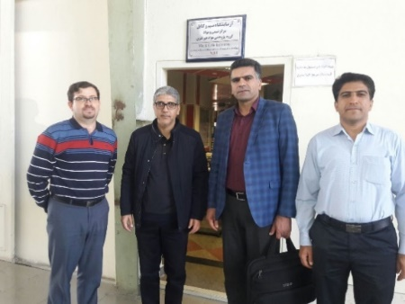
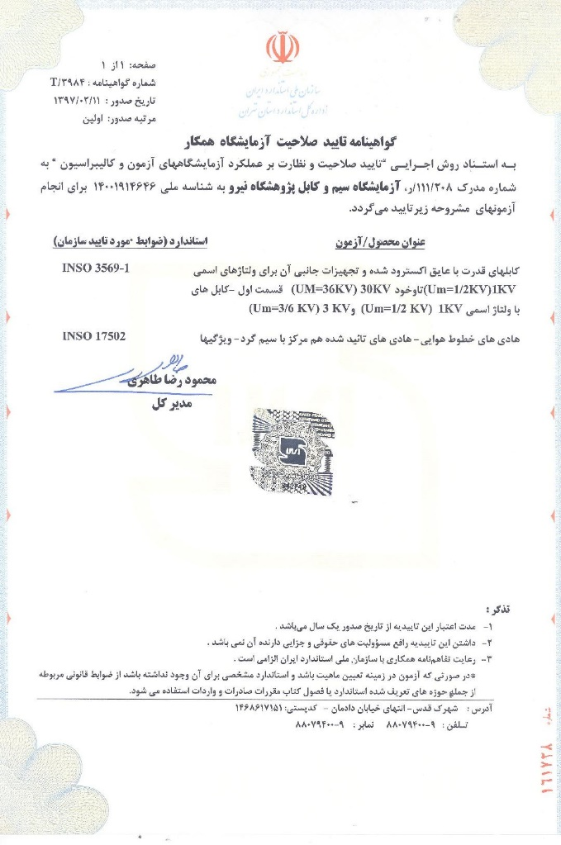

آزمایشگاه سیم و کابل پژوهشگاه نیرو پس از به‌روز رسانی مستندات، دستورالعمل‌ها و روش‌های اجرایی، برای اخذ گواهینامه آزمایشگاه همکار از سازمان استاندارد، اقدام نموده و در پی انجام مميزی توسط نمایندگان آن سازمان، موفق به اخذ گواهینامه مذکور از اداره کل استاندارد استان تهران گردید. محدودة گواهینامه، شامل آزمون‌های کابل قدرت با ولتاژ اسمی0.6/1 kV و آزمون‌های هادی‌های خطوط هوایی نیرو می‌باشد.

نمایشگاه جانبی کنفرانس بین‌المللی برق

سی و سومین کنفرانس بین المللی برق و ششمین کنفرانس ملی فناوری نانو در صنعت برق در تاریخ 30/7/97 تا 2/8/97 با هدف معرفی توان فنی، مهندسی و تولیدی شرکت‌های داخلی و خارجی به مدیران و کارشناسان صنعت برق کشور در مدت برگزاری کنفرانس برپا شد. در این کنفرانس‌ها، گروه غیرفلزی ضمن ارائه تعدادی از مقالات مرتبط با گروه، تعدادی از محصولات مستخرج از پروژه های پژوهشی خود را نیز ارائه نمود.
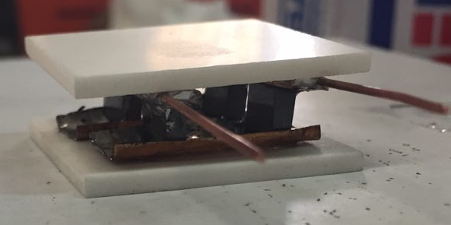
از جمله این محصولات می‌توان به مولد ترموالکتریک نانوساختار و نانوپوشش برروی مقره ها اشاره نمود که این محصولات در نمایشگاه جانبی به نمایش گذاشته شدند.
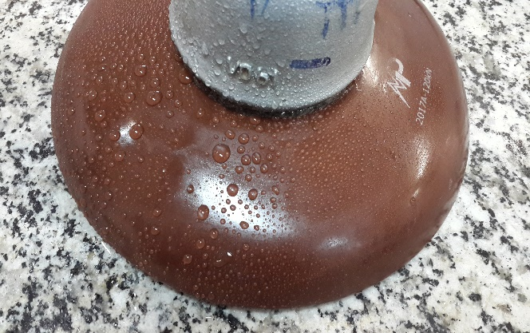

مقره با پوشش نانوساختار نمونه مولد ترموالکتریک نانوساختار

برگزاری پنل‌های خبرگی گروه موادغیرفلزی
صنعت برق نقش حیاتی در صنعت برق هر کشوری دارد که از جمله می‌‌توان به تـأثیر انـرژي الکتریکـی در توسـعه اقتـصادي، استقرار جامعه اطلاعاتی و حل چالش‌‌هاي زیست محیطی اشاره کرد. روند رشد اقتصادي کشورهاي پیشرفته در چند دهه اخیر نشان می‌‌دهد که افزایش درآمد ملی و تولید ناخالص داخلی، همگـام با رشد نوآوري‌‌هاي فنی و افزایش سهم برق در سبد انرژي مصرفی بوده است.
در حال حاضر پروژه‌های متعددی در زمینه صنعت برق در گروه پژوهشی مواد غیرفلزی در حال انجام می‌باشد که در این شماره از برونداد به طور خیلی مختصر به توضیح و بررسی روند دو پروژه پرداخته می‌شود.

تدوین سند راهبردی و نقشه راه فرسودگی مواد غیرفلزی در صنعت برق و انرژی
مدیر پروژه: سارا محسنی
حفظ و نگهداری تجهیزات صنعت برق و همچنین شناسایی عوامل فرسودگی و به کار بردن روش‌های موثر و نوین در کنترل و پایش مواد غیرفلزی به جهت توسعه ملـی بسیار حایز اهمیت می‌باشد. فرسودگی مواد غیرفلزی یکی از مشکلات عمده در صنعت برق و انرژی می‌باشد که منجر به وارد آمدن خسارات عظیم در تاسیسات و تجهیزات قسمت‌های مختلف این صنعت می‌شود. با توجه به اهميت اين پديده و نقش قابل توجه آن در خرابي‌ها و خسارات ايجاد شده، لازمه‌ي حل مشكلات فرسودگی مواد غیرفلزی درصنعت برق، تدوين سند راهبردي و نقشه راه فرسودگی مواد غیرفلزی در صنعت برق و انرژی می‌باشد که به عنوان یک پروژه پژوهشی در گروه مواد غیرفلزی تعریف گردید. سند مربوطه دارای 6 مرحله می‌باشد که تاکنون سه جلسه پنل خبرگی و 4 جلسه کمیسیون فنی برگزار شده است. در اولین جلسه پنل خبرگی که مراحل اول و دوم پروژه ارائه گردید، جناب آقای مهندس نظافتی، عضو محترم کمیته راهبری پروژه، پیشنهاد نمودند آمار مربوط به درصد فرسودگی در مواد غیرفلزی تجهیزات صنعت برق به صورت دقیق تر بررسی گردد. در جلسه دوم پنل خبرگی سند که با حضور آقای دکتر قربانی (عضو هیئت علمی دانشگاه صنعتی شریف) و خانم دکتر رامشخواه (شرکت توزیع نیروی برق استان تهران) از اعضای محترم کمیته راهبری تشکیل گردید، مقرر شد با توجه به اهمیت موضوع فرسودگی زیستی سازه‌های بتنی در صنعت برق، از سطح فناوری 3 به سطح فناوری 2 ارتقاء یابد. همچنین در این جلسه مورد پایش و مونیتورینگ تجهیزات صنعت برق با هدف کاهش و پیشگیری از عوامل تاثیرگذار فرسودگی به سایر موارد سیاست‌های کلان سند فرسودگی اضافه شد.
در جلسه پنل خبرگی سوم که تمام مراحل پروژه ارائه گردید، در نهایت چشم انداز پروژه مورد تایید اعضای محترم کمیته راهبری قرار گرفت و با تاکید بر کمی نمودن اهداف کلان پروژه، میزان کاهش تلفات برق با شناسایی عوامل محیطی مخرب، انتخاب مواد مناسب و به کارگیری روش‌های پایش، کنترل و مدیریت از طریق تخمین عمر قطعات و تجهیزات غیرفلزی از 5% به 2% تغییر یافت. در جلسه اخیر مقرر شد افزايش طول عمر واقعي نسبت به طول عمر اسمی تجهیزات و موادغیرفلزی صنعت برق از 10% به 25% افزایش یابد. ناظر محترم پروژه جناب آقای دکتر دولتی، عضو هیئت علمی دانشگاه صنعتی شریف، بر لزوم تخمین عمر و سطح بندی اقدامات و ریزپروژه‌ها تاکید داشتند که مورد تایید اعضای جلسه قرار گرفت.
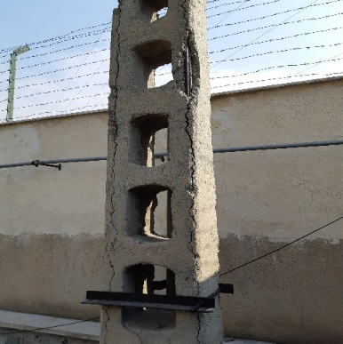
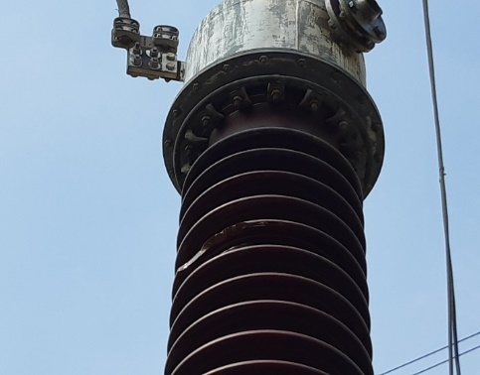

خوردگی دو نمونه از محصولات غیرفلزی در صنعت برق

تدوین سند راهبردی و نقشه راه توسعه استفاده کامپوزیت‌ها در صنعت برق
مدیر پروژه: فاطمه دبیر
در کاربردهاي مهندسی، اغلب به تلفیق خواص مواد نیاز است و بیشتر اوقات، امکان استفاده از یک نوع ماده که بتواند به تنهایی همه خواص مورد نظر یک کاربرد خاص را فراهم نماید، وجود ندارد. یکی از راهحلهای این مشکل، استفاده از کامپوزیتها است. کامپوزیتها ردهاي از مواد پیشرفته هستند که در آنها از تلفیق مواد ساده به منظور ایجاد موادي جدید با خواص مکانیکی و فیزیکی برتر استفاده شده است. تولید قطعات کامپوزیتی بسیار سبک، با سختی و استحکام بالا برای تحمل بار ناشی از خطوط انتقال فشار قوی از جمله موارد بسیار موفق در صنعت برق بوده است. امروزه تیرها و بازوهای عرضی کامپوزیتی در بسیاری از نقاط دنیا در خطوط توزیع و انتقال کاربرد پیدا کرده و نتایج خوبی را نیز نشان دادهاند. در این راستا و به منظور توسعه استفاده کامپوزیت‌ها در صنعت برق، نیاز ضروری به رصد و بررسی پژوهشها و فناوریهای موجود در سطح ایران و جهان احساس میشود و بايد بررسي كاملي در رابطه با شرايط استفاده مواد و تجهیزات کامپوزیتی در دنيا، داخل كشور، ابزارها و امكانات موجود و رويكرد استفاده از اين مواد انجام شود. از اينرو تعيين استراتژي و نقشه راه استفاده از کامپوزیتها در صنعت برق امري ضروري است، تا بتوان آن دسته از تجهیزاتی را که کامپوزیت کردن آنها سبب بهبود كارآيي شبكه برق میشود، شناسایی کرده و آنها را به صورت منطقی دستهبندی کرد و نیز بتوان روش اکتساب دانش و فناوری این تجهیزات کامپوزیتی را به همراه ملزومات و نيازمنديهاي فني و تكنيكي با توجه به معیارها تعیین کرد. وجود يك سند راهبردي و نقشه راه جامع سبب هدايت صحيح فعاليتها و سرمايه مورد نياز براي توسعه استفاده کامپوزیتها در صنعت برق كشور و نيل به اهداف آن خواهد شد. این در حالی است که در راستای انجام موفقیت‌آمیز تدوین اسناد راهبردی و نقشه‌های راه، علاوه بر رصد و بررسی پژوهشها و فناوریهای موجود در سطح ایران و جهان، نیاز ضروری به برگزاری پنل‌های خبرگی و بهره جستن از نظرها و پیشنهاد‌های متخصصین وجود دارد. به همین منظور، جهت تدوین سند راهبردی و نقشه راه توسعه فناوری کامپوزیت‌ها در صنعت برق نیز یک پنل خبرگی متشکل از اساتید دانشگاه، شرکت‌های دانش‌بنیان و سازمان‌های اجرایی و تصمیم‌گیر ایجاد شده است. در جلسه برگزار شده، ابتدا به بیان کاربردهای مختلف کامپوزیت‌ها در صنعت برق پرداخته شد و وضعیت استفاده از مواد کامپوزیتی در هر یک از کاربردها، در سطح جهان و ایران مورد بحث و تبادل نظر قرار گرفت. در ادامه، نتایج حاصل از آینده‌پژوهی هر یک از کاربردهای شناسایی شده توسط تیم پروژه مطرح شد که حاضرین در آن مورد نیز به بحث و تبادل نظر پرداختند. در انتها در مورد چشم‌انداز و اهداف کلان سند نیز بحث و نتیجه‌گیری صورت گرفت.
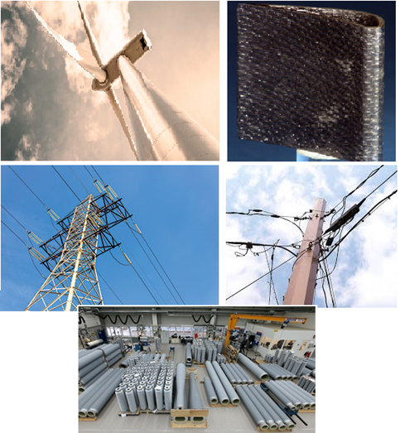
مواردی از استفاده از کامپوزیت‌ها در صنعت برق

پروژه‌های خاتمه یافته گروه پژوهشی موادغیرفلزی

ساخت نمونه سلول خورشیدی بر پایه پروسکایت
مدیرپروژه: علی مهدیخانی
سلولهای خورشیدی یا سلولهای فوتوولتاییک ابزاری هستند که انرژی خورشیدی را تحت اثر فوتوولتاییک به الکتریسیته تبدیل میکنند. امروزه سلولهای خورشیدی بر پایه سیلیکون که به آنها سلولهای خورشیدی نسل اول نیز گفته میشود، بیشترین سهم را در تولید الکتریسته با اثر فتوولتاییک دارند و بازده (درصد تبدیل نور خورشید به انرژی) بالاتر از 20% دارند. مصرف مواد اولیه زیاد و پروسه ساخت گران، همراه با مصرف بالای انرژی برای خالص سازی مواد اولیه، از جمله عیوب این نسل از سلولهای خورشیدی است. در سالهای اخیر با ظهور نانوفناوری، نسل نوینی از سلولهای خورشیدی بوجود آمدهاند که از لحاظ بازده، نتایج بسیار خوبی دارند و هدف نهایی آنها ساخت سلولهایی با مصرف کم مواد اولیه، کاهش هزینه تولید و دستیابی به پایداری و بازده قابل مقایسه با سلولهای خورشیدی سیلیکونی میباشد. سلول خورشیدی برپایه پروسکایت از مهمترین این نوع جدید از سلولهای خورشیدی است که با رسیدن به بازده 23% در ابعاد آزمایشگاهی، عملکرد بسیار خوبی داشته است. پژوهش در زمینههای مختلف این نوع از سلولهای خورشیدی به منظور دستیابی به محصولی قابل رقابت با سلولهای خورشیدی سیلیکونی، از سال 2013 در دنیا آغاز و در سالهای اخیر توجه ویژه‌ایی به آن در داخل کشور شده است. بنابراین پروژهای جهت دستیابی به دانش فنی ساخت این نوع از سلول‌های خورشیدی در پژوهشگاه نیرو تصویب گردید. چیدمان و ریزساختار لایههای مورد استفاده در این پروژه و نحوه عملکرد آنها در شکل نشان داده شده است.
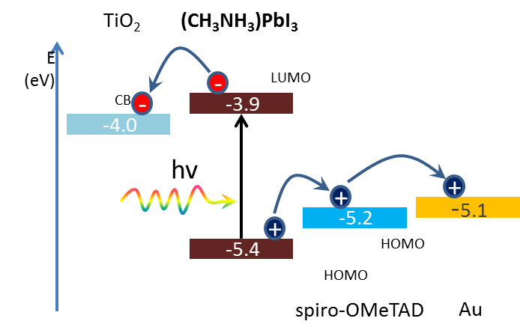
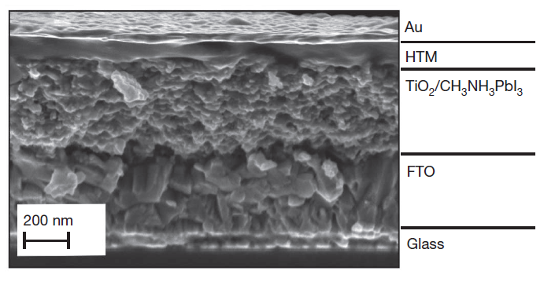
چیدمان و ریزساختار لایه‌ای مورد استفاده در پروژه و نحوه عملکرد آنها
در این پژوهش ساخت لایههای مختلف نمونه سلول خورشیدی پروسکایتی با بررسی پارامترهای موجود برای ساخت هر لایه، مورد بررسی قرارگرفت و علاوه بر بدست آوردن و تدوین دانش فنی یکی از روشهای ساخت نمونه سلول خورشیدی، راه را برای بهینه سازی بیشتر و رفع مشکلات ساخت نمونه تا دستیابی به نمونه پایدار با راندمان بالا در کشور هموار ساخته است.
در این راستا پس از بررسی انواع مختلف چیدمان لایهها برای این نوع از سلولهای خورشیدی، چیدمان با لایه متخلخل TiO₂ و به‌صورت مستقیم به‌لحاظ ارایه راندمان بالا، انتخاب شد. در ادامه، لایه نشانی لایه پروسکایت با توجه به شرایط و امکانات داخلی آزمایشگاهی، بصورت لایه نشانی دومرحلهای انتخاب گردید. بهینه سازیها در این لایه با استفاده ازساخت سلول با خمیر کربن بصورت پنج لایه و با استفاده از روش طراحی آزمون انجام شد. در بدست آوردن شرایط بهینه با طراحی آزمون، پارامترهای ساخت شامل تعیین غلظت PbI₂، MAI و میزان اعمال PbI₂ بهینه سازی شدند که شرایط بهینه به ترتیب 3/1 مول، 8 میلیگرم بر میلیلیتر و 78 میلیلیتر برای هر یک از پارامترها بدست آمد. نتایج بهینه بدست آمده در ساخت نمونه سلول اصلی با اعمال لایههای انتقال دهنده حفره و الکترود طلا مورد استفاده قرار گرفت و با بهینه سازی این دولایه انتهایی نهایی راندمان 5/13% با مشخصات جدول زیر بدست آمد.
مشخصات سلول خورشیدی تهیه شده در این پروژه
بازده(درصد) | FF | V_{oc}ولت | I_{SC} میکرو آمپر
5/13 | 74/0 | 85/0 | 2150

ساخت نمونه سلول خورشیدی CIGS با روش‌های قابل پرینت
مدیرپروژه: علی مهدیخانی
سلولهای خورشیدی با استفاده از اثر فوتوولتاییک، انرژی خورشیدی را به الکتریسیته تبدیل میکنند. از جمله عیوب سلولهای خورشیدی نسل اول (بر پایه سیلیکون) مصرف مواد اولیه زیاد و پروسه ساخت گران، همراه با مصرف بالای انرژی برای خالص سازی مواد اولیه، می باشد. سلول‌های خورشیدی لایه نازک، نسل دوم سلول‌های خورشیدی هستند که دارای باند ممنوعه مستقیم بوده و برای جذب و تبدیل انرژی به ضخامت‌های خیلی کمتر از سلول‌های خورشیدی نسل اول (حدود 5-1میکرومتر در مقابل 100-70 میکرومتر در نسل اول) نیاز دارند و به همین دلیل قابلیت ساخت سلول انعطاف‌پذیر از آنها وجود دارد. سلول‌های خورشیدی بر پایه CIGS (مس-
ایندیوم- گالیوم – سلناید) از مهم ترین نوع سلول‌های خورشیدی نسل دوم هستند که به بازدهی سلولی بالاتر از 23% و ماژول بالاتر از 16% دارند. این نوع از سلول‌های خورشیدی بطور عمده دارای ترکیب لایه‌ای بصورت شکل زیر می‌باشد.
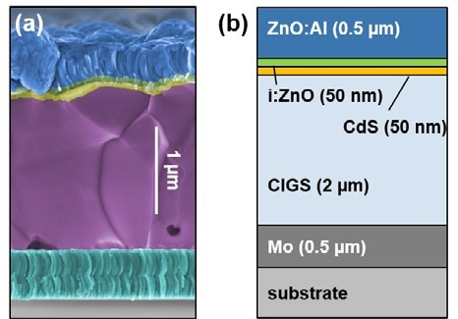
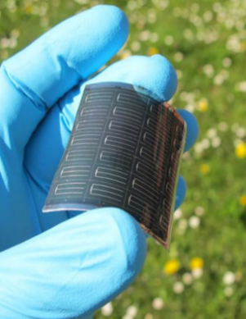
(C)

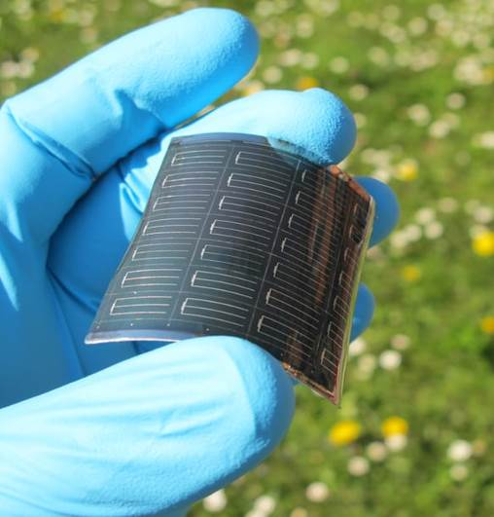
a) تصویر ریز ساختاری سلول CIGS b) چیدمان و ضخامت لایه‌های سلول CIGS c) سلول ساخته شده نهایی
روش معمول مورد استفاده برای ساخت این سلول‌های خورشیدی اکثراً روش‌های تبخیر هم‌زمان یا اسپاترینگ است، که عموماً خیلی گران هستند و برای لایه‌نشانی در ابعاد بزرگ و صنعتی، اقتصادی نیستند به همین دلیل تا امروز با وجود بازده و پایداری بالا گسترش چندانی نداشته‌اند. امروزه برای حل این مشکل، فعالیت زیادی در دنیا در حال انجام است که لایه‌نشانی‌ها به روش‌های پرینت (محلول پایه) صورت گیرد و به همان بازده‌های روش‌های تحت خلاء دست یابند. در این طرح لایه‌های بعد از شیشه مولیبدن‌دار همگی با روش‌های لایه‌نشانی بدون خلاء لایه‌نشانی شدند. برای لایه رسانای شفاف انتهایی نیز ترکیبی جدید از یک لایه کامپوزیتی شامل نانوسیم‌های نقره به همراه یک پرکننده آلی تهیه و اعمال شد.
در این پژوهش ساخت لایههای مختلف نمونه سلول خورشیدی CIGS با بررسی پارامترهای موجود برای ساخت هر لایه، مورد بررسی قرارگرفت و علاوه بر بدست آوردن و تدوین دانش فنی ساخت نمونه سلول خورشیدی CIGS با روش‌های قابل پرینت، چیدمان‌های مختلف زیرلایه (substrate) و رولایه (superstrate) برای لایه نشانی سلول مورد بررسی و آزمایش قرارگرفت.
در فاز مطالعاتی این پژوهش، مراجع و منابع اطلاعاتی جهت اعمال لایه‌ها، شرایط و پارامترهای کنترلی جهت کریستالیزاسیون و ضخامت هر لایه با روش‌های غیرخلاء مورد بررسی قرارگرفت و در فاز تدارکات، مواد اولیه مورد نیاز و سیستم‌های اعمال هر لایه طراحی، خریداری و ساخته شد، در فاز طراحی برای هر دو چیدمان رولایه و زیرلایه آزمایش‌های مختلف طراحی و برنامه‌ریزی گردید و در انتها، در فاز تست هر لایه، با بررسی کیفیت تشکیل لایه و ضخامت مورد نظر لایه نشانی شد. کیفیت مناسب لایه‌ها با تعیین و بهینه سازی پارامترهای کنترل کننده تشکیل برای هر لایه، تعیین گردید. نتیجه نهایی بدست آمده سلول خورشیدی پایدار CIGS با ساختار کلی به صورت FTO/MoO3/CI(S,Se)/CdS/ZnO/AZO و مشخصات زیر بود.
مشخصات سلول خورشیدی پایدار CIGS با ساختار کلی به صورت FTO/MoO₃/CI(S,Se)/CdS/ZnO/AZO
بازده(درصد) | FF | V_{oc} ولت | J_{SC} میلی‌آمپر بر سانتیمتر مربع
7/5 | 4/0 | 38/0 | 5/37

بررسی و ساخت نمونه آزمایشگاهی هادي مسي پوشش داده شده با نانو ساختار کربنی با هدف بهبود هدایت الکتریکی
مدیرپروژه: بهنام علم دوست
این پروژه، به منظور پژوهش در زمينه اعمال پوشش نانو ساختار كربني روي هادی مسي به روش الکتروشیمیایی با هدف كاهش مقاومت اهمي و ساخت نمونه در مقیاس آزمايشگاهي به انجام رسیده است.
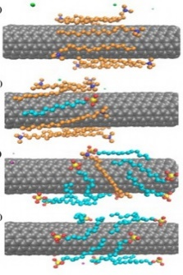 | 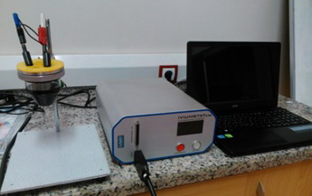
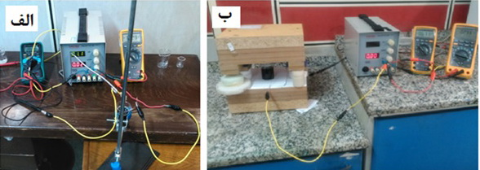 | 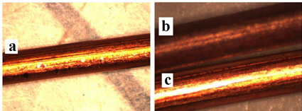
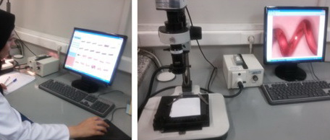 | 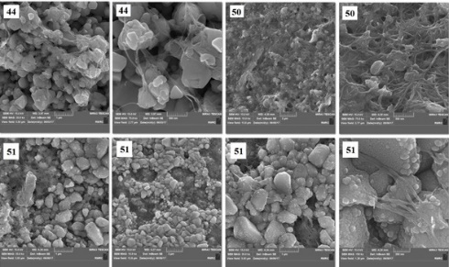

نمونه آزمایشگاهی هادي مسي پوشش داده شده با نانو ساختار کربنی و میکروساختار آنها
هدف اولیة پروژه، تهیة نمونه آزمایشگاهی سیم مسی با پوشش چسبنده و یکنواخت کامپوزیت Cu-CNT و کاهش پنج درصدی مقاومت الکتریکی نمونه پوشش یافته نسبت به نمونه مسی بدون پوشش بوده است. در مرحلة نهایی پژوهش، کاهش هشت درصدی مقاومت الکتریکی به طور تکرار پذیر، از طریق اندازه‌گیری مقاومت نمونه پوشش یافته نهایی با دستگاه میکرو اهم متر به روش اتصال چهار نقطه‌ای (Four probe) تایید گردید. همچنین، پوشش حاصل، کاملاً چسبنده و یکنواخت بوده است.

ساخت یک مولد ترموالكتريك آزمایشگاهی نانوساختار با استفاده از نانولوله كربني
مدیرپروژه: مهرنوش هور
مولدهای ترموالکتریک ادواتی هستند که با تبدیل انرژی گرمایی به الکتریسیته بدون نیاز به هیج بخش متحرکی به عنوان یکی از راهکارهای تولید انرژی الکتریکی مطرح می‌باشند. آنها برای کاربردهای بازیافت انرژی حرارتی اتلافی در نظر گرفته شده و سازگار با محیط زیست می‌باشند. یک ماژول ترموالکتریک متشکل از زوج مواد نیمه‌هادی n و p بوده که از نظر الکتریکی به صورت سری و از نظر حرارتی به صورت موازی به هم متصل شده‌اند. تاکنون مواد گوناگونی برای كاربردهای ترموالكتريك کاندید شده‌اند و كارهاي تحقيقاتي زيادي با هدف افزايش بازدهي توليد انرژي الكتريكي در مورد آنها انجام گرفته است.
از ميان انواع مواد مطرح شده، توجه ويژه‌اي به ترکیبات CoSb₃ با ساختار اسكوترروديت به واسطه ارایه خواص ترموالکتریک مناسب به‌خصوص ZT (Figure of Merit) شده است. اين در حالي است كه به كمك فناوري نانو و با استفاده از نانولوله‌های کربنی مي‌توان بازدهي ترموالكتريكي را به ميزان قابل توجهي نیز افزايش داد. در تحقيق حاضر برای سنتز پودر CoSb₃ از روش آسیای مکانیکی و برای ساخت نیمه هادی نوع n و p به ترتیب از عناصر افزودنی Ca و Fe استفاده شد. ساخت نمونه بالک به کمک دستگاه پرس گرم پلاسما جرقه ای (SPS) صورت گرفت و بر این اساس دستیابی به قطعهای با بالاترین مقدار دانسیته نسبی در حدود %95 میسر گردید.
مقادیر ضریب سیبک و مقاومت الکتریکی ویژه برای نوع n، $\frac{μV}{K}$ 293- و µΩm 15 و برای نوع p، $\frac{μV}{K}$ 110 و µΩm 20 و بالاترین مقدار ضریب شایستگی برای نمونه نوع n معادل با 31/1 به دست آمد. نتایج آزمون‌های عملکردی بر روی ماژول ترموالکتریک آزمایشگاهی ساخته شده نشان داد که در T∆ نزدیک به صفر هیچ اختلاف پتانسیلی ایجاد نشد ولی با افزایش دما اختلاف پتانسیل به طور خطی افزایش یافت که به خوبی نشان دهنده رفتار ترموالکتریکی ماژول ساخته شده می‌باشد. حداکثر ولتاژ 52/1 میلی‌ولت و توان خروجی در حدود mW 274/0 در اختلاف دمای 1/173= T∆ درجه سانتی‌گراد به دست آمد. همچنین بر اساس منحنی تابع Trend Line منحنی توان خروجی بر حسب اختلاف دما (y = 1E-05x² - 0.0007x + 0.0075)، توان خروجی برای اختلاف دمای 500 درجه سانتیگراد در حدود mW 15/2 محاسبه گردید.
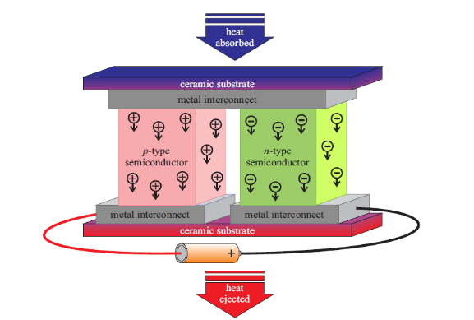

شماتیک عملکرد مولد ترموالکتریک

نمونه مولد ترموالکتریک ساخته شده

ساخت یک ابرخازن بر پایه نیکل مولیبدات نانو ساختار
مدیرپروژه: مهرنوش هور
ابرخازنها از جمله ادوات الکتریکی هستند که برای سیستمهای ذخیره انرژی کارایی دارند. در این میان باتریها به دلیل چگالی انرژی بالا و خازنها به دلیل چگالی توانی بالا نیز مطرح بوده و هستند. تلفیقی از دو ویژگی چگالی انرژی و توانی بالا به طور همزمان در سیستمی‌با عنوان ابرخازن بسيار مورد توجه قرار گرفته است. ابرخازنها، خازنهای الکتروشیمیایی هستند که به دلیل پایداری عالی، سرعت شارژ-تخلیه سریع، ظرفیت بالا در ذخیره انرژی و چگالی انرژی و توان بالا، گستره وسیعی از کاربردها را به خود اختصاص داده‌اند. آنها شامل الکترولیت (مایعی شامل یونهای مثبت و منفی) و الکترودهایی میباشند که دارای تخلخلهای فراوان و سطح ویژه زیادی برای ذخیره یونها هستند. از جمله پارامترهای بسیار مهم در ساخت یک ابرخازن که به شدت کارآیی آن را تحت تاثیر قرار میدهد، جنس الکترودهای یک ابرخازن است که میتواند بسیار متنوع باشد. در این میان الکترود بر پایه نیکل مولیبدات به دلیل خواص ویژه و منحصر به فرد از جمله هدايت الكتريكي خوب، پایداري شيميايي و حرارتی عالی، قیمت پایین و در دسترس بودن می‌تواند به عنوان كانديد بسيار مناسبي برای استفاده در ابرخازن مطرح باشد و به کمک فناوري نانو نیز امکان افزایش کارآیی ابرخازن به ميزان قابل توجهي وجود دارد. در تحقيق حاضر سنتز نانوذرات NiMoO₄ به روش هیدروترمال و رسوبدهی الکتریکی بر روی فوم متخلخل نیکل صورت گرفت. پس از سنتز و آنالیز نیکل مولیبدات نانوساختار و ساخت الکترود بر پایه آن، ساخت الکترود کاتد بر پایه کربن فعال و الکترولیت بر پایه KOH ، مونتاژ و اندازه‌گیری خواص ابرخازن مورد نظر صورت گرفت. بر این اساس ظرفیت نمونه ابرخازن ساخته شده برابر F/g 112 به دست آمد. بیشترین چگالی انرژی نمونه ابرخازن در چگالی جریان‌های A/g 1 و A/g 50 ، به ترتیب Wh/kg 66/26 و W/kg 29575 و کمترین میزان چگالی انرژی در چگالی جریان‌های A/g 50 و A/g 1 معادل با Wh/kg 43/16 و W/kg 653 بهدست آمد. هم‌چنین ظرفیت ابرخازن دو الکترودی بعد از 1000 چرخه، معادل با F/g 105 و به عبارتی 94% ظرفیت ابتدایی به دست آمد که حاکی از دستیابی به عمر چرخه‌ای مناسب ابرخازن ساخته شده می‌باشد.
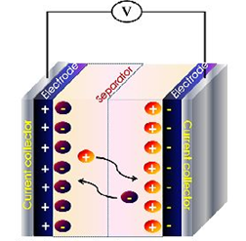

شماتیک عملکرد ابرخازن ها
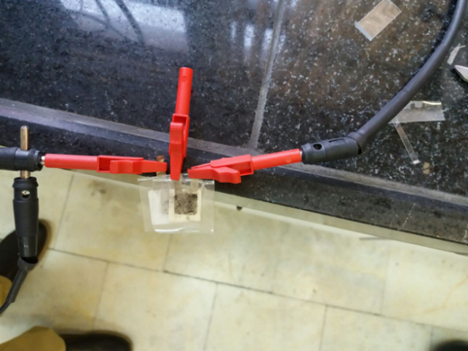

نمونه ابرخازن ساخته شده

مقالات منتشر شده

سی و سومین کنفرانس بین المللی برق، پژوهشگاه نیرو

تاثیر اتمسفر عملیات حرارتی بر ساختار ماده هیبریدی نیتریدتیتانیم-گرافن جهت استفاده در سلولهای خورشیدی
فاطمه دبیر¹، رسول صراف ماموری²، نسترن ریاحی نوری³
1) گروه پژوهشی مواد غیر فلزی، پژوهشگاه نیرو، تهران، ایران، fdabir@nri.ac.ir
2) گروه سرامیک، بخش مهندسی مواد، دانشگاه تربیت مدرس، تهران، ایران،
3) نسترن ریاحی نوری، گروه پژوهشی مواد غیرفلزی،پژوهشگاه نیرو، تهران، ایرانnriahi@nri.ac.

در این پژوهش، ماده هیبریدی نیترید تیتانیم-گرافن، به منظور استفاده به عنوان الکترود در سلولهای خورشیدی رنگدانهای، با استفاده از یک فرآیند سه مرحلهای سنتز شد. مرحله اول فرآیند، تهیه فوم گرافن با استفاده از روش CVD به کمک الگو بود. در مرحله دوم، گرافن سنتز شده داخل یک محلول تیتانیمیدر دما و زمان مشخص غوطه ور شد و در مرحله سوم، این نمونه در دمای Cº 850 و در اتمسفر آمونیا تحت عملیات حرارتی قرار گرفت. در مرحله سوم و حین حرارت دادن به نمونه تا رسیدن به دمای Cº 850، از دو نوع گاز مختلف هیدروژن و آمونیا استفاده شد و سپس اثر آن روی ساختار ماده هیبریدی تشکیل شده با استفاده از آنالیز طیف سنجی فتوالکترون پرتو ایکس (XPS) مورد بررسی قرار گرفت. نتایج نشان داد که در حالت استفاده از گاز هیدروژن نسبت به آمونیا، میزان اتمهای اکسیژن، نیتروژن، و تیتانیم کمتر و میزان عنصر کربن بیشتر بود.

واژه‌های کلیدی— نیترید تیتانیم؛ گرافن؛ طیفسنجی؛ عملیات حرارتی، سلول خورشیدی
1. مقدمه
گرافن، ورقهای دو بعدی از اتمهای کربن در یک ساختار لانه زنبوری میباشد که در آن اتمها با هیبرید SP² به هم متصل شدهاند. این ماده به علت ویژگیهای برجسته خود، کاربردهای بسیار متنوعی در انواع زمینهها پیدا کرده است ]1[. یکی از چالشهای بزرگ در زمینه استفاده از گرافن، حفظ ویژگیهای منحصر به فرد آن حین بهکارگیری در شبکههای بالک سه بعدی میباشد که خوشبختانه اخیراً تهیه ساختارهای سه بعدی گرافن بر این مشکلات غلبه نموده است ]2و3[. فوم گرافن، یک ماده با ساختار متخلخل و سبک بوده و نسبت به ورقههای دو بعدی گرافن، سطح ویژه، انعطافپذیری و استحکام بالاتری دارد [3]. این ماده کاربردهای بسیاری در سیستمهای تبدیل و ذخیره انرژی مثل سلولهای خورشیدی ]4[، پیلهای سوختی ]5[، باتریهای لیتیمی]6[، و ابرخازنها ]7[ پیدا کرده است. به منظور گسترش بیشتر کاربردهای فوم گرافن، هیبرید آن با مواد مختلفی شامل فلزات ]8[، سرامیکها ]9[ و پلیمرها ]10[ گزارش شده است.
در این پژوهش به سنتز هیبرید نیترید تیتانیم-گرافن در شرایط مختلف عملیات حرارتی پرداخته شده است. نیترید تیتانیم دارای ترکیبی از خواص منحصر به فرد فلزی مثل هدایت الکتریکی و حرارتی بالا و سرامیکی مثل سختی و پایداری شیمیایی بالا است ]11[. هیبرید کردن TiN با گرافن، کارآیی فوم گرافن را به عنوان الکتروکاتالیست در سیستمهای تبدیل و ذخیره انرژی مثل سلولهای خورشیدی الکتروشیمیایی و خازنهای الکتروشیمیایی تقویت میکند ]12 و 13[. این هیبرید به علت فعالیت کاتالیستی عالی نانوذرات TiN و هدایت الکتریکی بالای گرافن میتواند در سلولهای خورشیدی رنگدانهای (DSSC) به جای پلاتین مورد استفاده قرار گیرد.
2. کارهای تجربی
جهت سنتز هیبرید نیترید تیتانیم-گرافن، مرحله اول، سنتز فوم گرافن با استفاده از روش CVD به کمک الگو بود. برای این منظور، الگوی متخلخل نیکل، در کوره تحت جریان گازهای Ar و H₂ تا دمای C°1000 حرارت داده شد. بعد از رسیدن به این دما، بخار اتانول به عنوان پیشماده کربنی، به مدت min 10 داخل کوره تزریق شد. در طی این مرحله و پس از سرد شدن نمونه، ترکیب گرافن روی فوم نیکل تشکیل شد. به منظور حفظ ساختار گرافن در طی مراحل بعدی، الگوی نیکل دارای ترکیب گرافن به محلول PMMA آغشته شد. برای حذف نیکل، از اسید نیتریک بهره گرفته شد. در نهایت، فوم گرافن دارای PMMA، روی زیرلایه کوارتز منتقل و در دمای C°
700 در اتمسفر خنثی تحت عملیات حرارتی قرار گرفت. عملیات حرارتی منجر به حذف PMMA شده و در انتها فوم گرافن روی زیرلایه کوارتز به دست آمد.
مرحله دوم، غوطهوری فوم گرافن داخل یک محلول تیتانیمیبود. برای این منظور، ابتدا یک محلول با غلظت 33/0 مولار، از انحلال تیتانیم تترا ایزو پروپوکساید (TTIP) به عنوان پیشماده تیتانیم در اتانول تهیه شد. سپس، نمونههای گرافن سنتز شده داخل این محلول به مدت 2 ساعت نگهداری شدند.
مرحله سوم، عملیات حرارتی نمونهها بود. برای این منظور، نمونهها پس از خروج از محلول، به مدت 3 ساعت در دمای °C 850 و در جریان گاز آمونیا برابر با sccm 50 عملیات حرارتی شدند.
در مرحله سوم و حین گرمایش نمونه تا رسیدن به دمای C° 850، از دو نوع گاز مختلف H₂ و NH₃ استفاده شد و برای بررسی اثر آنها روی ساختار و ترکیب شیمیایی نمونهها، آنالیز XPS مدل (ESCALab 250i-XL & Thetaprobe A1333) با منبع پرتو ایکس تکفام Al k_{α} (eV 6/1486)، توان W 300 و فشار محفظه خلا pa ⁸⁻10×5، مورد استفاده قرار گرفت.
3. نتایج و بحث
همانگونه که در قسمت فعالیتهای تجربی بیان شد، در مرحله گرمایش نمونه از دو نوع گاز مختلف NH₃ و H₂ استفاده شد. با توجه به اینکه گاز NH₃ عامل احیا کننده قویتری نسبت به گاز H₂ میباشد، انتظار میرود که میزان اکسیژن باقیمانده در ساختار هیبریدهای نیترید تیتانیم-گرافن در حالت استفاده از گاز آمونیا به جای گاز هیدروژن کمتر باشد، در حالیکه نتایج به دست آمده در این پژوهش عکس این مطلب را تایید میکند. شکل 1 طیفهای XPS مربوط به دو نمونه عملیات حرارتی شده با استفاده از دو نوع گاز مختلف NH₃ و H₂ حین گرمایش تا دمای بیشینه °C 850 را نشان میدهد. بقیه شرایط تهیه این دو نمونه کاملاً مشابه یکدیگر میباشد. همانطور که از روی این شکل میتوان مشاهده کرد، هر دو طیف شامل عناصر C، Ti، N و O میباشند که مربوط به فازهای گرافن و نیترید تیتانیم میباشند. جدول 1 نتایج کمی استخراج شده از روی این طیفها را ارائه کرده است. با توجه به این جدول، در حالت استفاده از گاز هیدروژن نسبت به آمونیا، میزان اتمهای اکسیژن، نیتروژن، و تیتانیم کمتر و میزان عنصر کربن بیشتر است. افزایش میزان عنصر اکسیژن در حالت استفاده از گاز آمونیا در حین گرمایش در تضاد با نتیجه ارائه شده توسط Li و همکاران ]14[ میباشد. آنها اکسید گرافن را در دو اتمسفر مختلف H₂ و NH₃ عملیات حرارتی کرده و سپس گزارش کردند که وقتی از H₂ به جای NH₃ استفاده شد، میزان اکسیژن باقیمانده بیشتر بود.
با توجه به جدول 1، در حالت استفاده از گاز آمونیا حین گرمایش، نسبت اتمیTi/N کوچکتر از یک و برابر با 88/0 است. کمتر بودن این نسبت از مقدار واحد میتواند نشانگر تشکیل TiN غنی از نیتروژن باشد که با توجه به وجود گاز آمونیا به عنوان منبع نیتروژن در کل دوره فرآیند (گرمایش تا دمای بیشینه و نگهداری در دمای بیشینه) قابل توجیه است.
مطلب مهم دیگر، کمتر شدن میزان اتم C در حالت استفاده از گاز آمونیا میباشد. این پدیده نشان میدهد که مقاومت شیمیایی شبکه گرافن در مقابل گاز NH₃ نسبت به گاز H₂ پایینتر است. به عبارت دیگر، مطابق با واکنش 1، گاز آمونیا با بخشی از اتمهای کربن شبکه گرافن در محلهای پرانرژی وارد واکنش شده و با مصرف کردن آنها باعث اچ شدن شبکه گرافن میشوند.
رابطه (1)
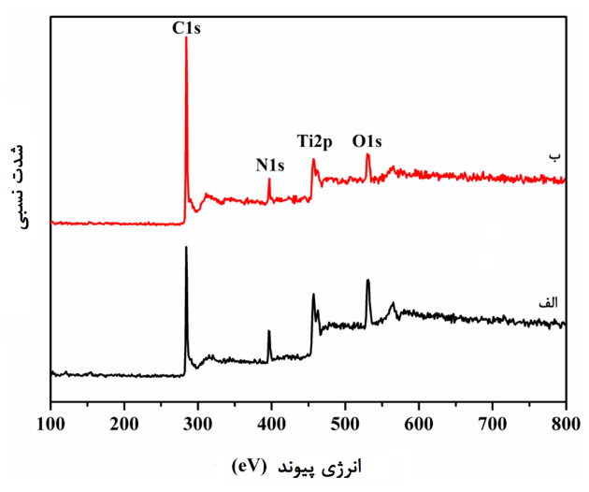
شکل 1: طیفهای XPS مربوط به دو نمونه گرمایش یافته با استفاده از دو نوع گاز مختلف (الف) NH₃ و (ب) H2 تا دمای بیشینه °C 850.

جدول 1: درصد عناصر مختلف موجود در نمونهها در دو حالت مختلف گرمایش، استخراج شده از شکل 1.
گاز استفاده شده حین گرمایش | C (%) | N (%) | O (%) | Ti (%) | Ti/N
NH₃ | 87/66 | 0/14 | 72/6 | 41/12 | 88/0
H₂ | 35/78 | 40/8 | 10/4 | 15/9 | 09/1

جهت بررسیهای بیشتر، در شکل 2 طیفهای مربوط به پیکهای N1s دو نمونه با نحوه گرمایش متفاوت نشان داده شده است. نتایج کمی استخراج شده از این طیفها نیز در جدول 2 ارائه شده است.
با توجه به جدول 2، در گرمایش با اتمسفر NH₃ نسبت به H₂، درصد پیوند N-C کمتر است که به معنای کمتر بودن میزان آلاییده شدن شبکه گرافن با نیتروژن میباشد. علت پایین آمدن میزان آلاییدگی شبکه گرافن در حالت استفاده از NH₃ را میتوان به کمتر شدن مکانهای پرانرژی موضعی (به عنوان محلهای ترجیحی برای ورود نیتروژن به داخل ساختار گرافن) ناشی از اچ شدن آن مناطق توسط آمونیا نسبت داد.
در ضمن، مطابق با جدول 2، در حالت استفاده از H₂ به جای NH₃، میزان پیوند N-Ti بیشتر و میزان پیوند N-Ti-O کمتر شده است که این امر ناشی از میزان اکسیژن کمتر در حالت گرمایش نمونه با اتمسفر هیدروژن میباشد (جدول 1).
همچنین در شکل 3، طیفهای مربوط به پیکهای O1s دو نمونه با نحوه گرمایش متفاوت نشان داده شده است. در جدول 3 نیز نتایج کمی استخراج شده از این طیفها ارائه شده است. با توجه به این جدول، مشاهده میشود که در دو حالت مختلف گرمایش (H₂ و NH₃)، تفاوت چندانی در میزان پیوندهای O-Ti و O-C وجود ندارد و درصد این پیوندها در دو حالت گرمایش مختلف تقریباً ثابت مانده است.
میتوان بیان کرد که احتمالاً در حین گرمایش از دمای محیط تا دمای بیشینه °C 850، بیشترین تاثیر گاز آمونیا بر اچ کردن شبکه گرافن بوده است، یعنی، در حین گرمایش، واکنش آمونیا با اتمهای کربن نسبت به واکنش آن با گونههای اکسیژندار و احیای آنها واکنش غالبتری بوده است. در حین گرمایش و به خصوص در زمانهای اولیه، دمای محفظه برای تجزیه NH₃ به حد کافی بالا نبوده و آمونیا نتوانسته اثر احیا کنندگی خود را به خوبی نشان دهد، بلکه اثر خورندگی آن برای شبکه گرافن بیشتر خود را نشان داده است. در نتیجه، در حالت گرمایش با NH₃، به جای اینکه میزان عنصر اکسیژن کاهش یابد، میزان عنصر کربن کاهش یافته است (جدول 1). در ضمن، به نظر میرسد که به علت وجود پیوندهای شامل تیتانیم در سطح نمونهها، درصد بزرگی از گاز آمونیا صرف واکنش با آن برای تشکیل پیوند Ti-N شده است.
نمونههایی که حین گرمایش برای عملیات حرارتی آنها از گاز هیدروزن استفاده میشود، نتایج بهتری را برای کاربرد در سلولهای خورشیدی ارائه میدهند، زیرا به علت میزان اکسیژن باقیمانده کمتر در ساختار TiN و گرافن و نیز میزان آلاییدگی بیشتر گرافن با نیتروژن (با توجه به جدول 1)، ضریب هدایت الکتریکی بالاتری دارند.
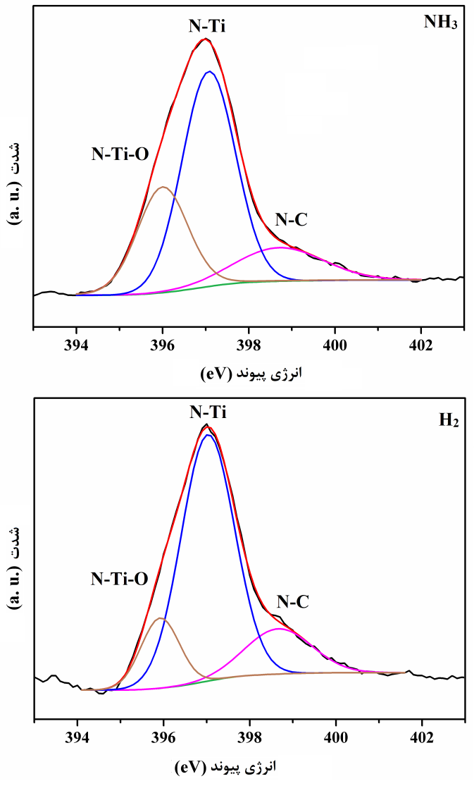
شکل 2: طیف مربوط به پیک N1s دو نمونه گرمایش یافته با استفاده از دو نوع گاز مختلف NH3 و H2 تا دمای بیشینه °C 850.
جدول 2: درصد پیوندهای مختلف، استخراج شده از شکل 2.
نوع پیوند | نوع گاز حین گرمایش
 | NH₃ | H₂
N-Ti | 03/57 | 86/69
N-Ti-O | 51/28 | 27/14
N-C | 46/14 | 87/15
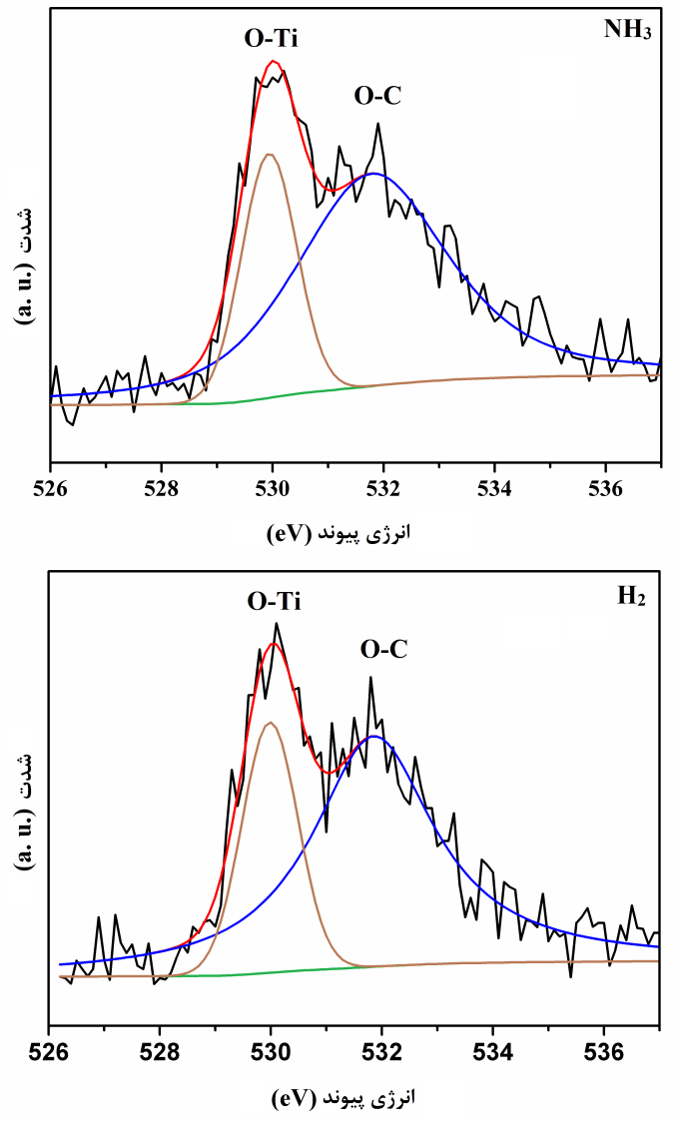
شکل 3: طیف مربوط به پیک O1s دو نمونه گرمایش یافته با استفاده از دو نوع گاز مختلف NH3 و H2 تا دمای بیشینه °C 850.
جدول 3 : درصد پیوندهای مختلف، استخراج شده از شکل 3.
نوع پیوند | نوع گاز حین گرمایش
 | NH3 | H2
O-Ti | 57/24 | 85/24
O-C | 43/75 | 15/75
4. نتیجهگیری
- در این پژوهش، ماده هیبریدی نیترید تیتانیم-گرافن با یک روش سه مرحلهای شامل CVD، عملیات شیمیایی غوطهوری در محلول و عملیات حرارتی سنتز شد.
- در حالت استفاده از گاز H₂ حین گرمایش نمونه تا دمای بیشینه نسبت به گاز NH₃، میزان اکسیژن باقیمانده در ساختار هیبریدهای نیترید تیتانیم-گرافن کمتر و میزان آلاییدگی شبکه گرافن با نیتروژن بیشتر بود.
- برای استفاده از ماده هیبریدی نیترید تیتانیم-گرافن در الکترود سلول خورشیدی، بهتر است گرمایش با گاز هیدروژن انجام شود.
قدردانی
نویسندگان از گروه تحقیقاتی دکتر Edwin Hang Tong Teo در دانشگاه صنعتی نانیانگ (NTU) کشور سنگاپور بسیار تشکر و قدردانی میکنند.
منابع
- M. I. Katsnelson, “Graphene: carbon in two dimensions”, Mater. Today, 10 (2007) 20–27.
- G. Chen, Y. Liu, F. Liu, X. Zhang, “Fabrication of three-dimensional graphene foam with high electrical conductivity and large adsorption capability”, Appl. Surf. Sci. 311 (2014) 808–815.
- K. G. Lee, J-M Jeong, S. J. Lee, B. Yeom, M-K Lee, B. G. Choi, “Sonochemical-assisted synthesis of 3D graphene/nanoparticle foams and their application in supercapacitor”, Ultrason. Sonochem. 22 (2015) 422–428.
- H. Wang, K. Sun, F. Tao, D. J. Stacchiola, Y. H. Hu, “3D Honeycomb-Like Structured Graphene and Its High Efficiency as a Counter-Electrode Catalyst for Dye-Sensitized Solar Cells”, Angew. Chem. 125(35) (2013) 9380–9384.
- T. Maiyalagan, X. Dong, P. Chen, X. Wang, “Electrodeposited Pt on three-dimensional interconnected graphene as a free-standing electrode for fuel cell application”, J. Mater. Chem. 22 (2012) 5286–5290.
- H. X. Ji, L. L. Zhang, M. T. Pettes, H. F. Li, S. S. Chen, L. Shi, R. Piner, R. S. Ruoff, “Ultrathin graphite foam: a three-dimensional conductive network for battery electrodes”, Nano Lett. 12 (2012) 2446–2451.
- X. Cao, Z. Yin, H. Zhang, “Three-dimensional graphene materials: preparation, structures and application in supercapacitors”, Energy Environ. Sci. 7 (2014) 1850–1865.
- S. Sattayasamitsathit, Y. Gu, K. Kaufmann, W. Jia, X. Xiao, M. Rodriguez, S. Minteer, J. Cha, D.B. Burckel, C. Wang, R. Polsky, J. Wang, “Highly ordered multilayered 3D graphene decorated with metal nanoparticles”, J. Mater. Chem. A 1 (2013) 1639–1645.
- X. Cao, B. Zheng, X. Rui, W. Shi, Q. Yan, H. Zhang, “Metal Oxide-Coated Three-Dimensional Graphene Prepared by the Use of Metal–Organic Frameworks as Precursors”, Angew. Chem. Int. Ed. 53 (2014) 1404–1409.
- J. Jia, X. Sun, X. Lin, X. Shen, Y.W. Mai, J.K. Kim, “Exceptional electrical conductivity and fracture resistance of 3D interconnected graphene foam/epoxy composites”, ACS Nano 8 (2014) 5774–5783.
- S. T. Oyama, "Chemistry of Transition Metal Carbides and Nitrides", Blackie Academic and Professional.
- Y. H. Yue, P. X. Han, S. M. Dong, K. J. Zhang, C. J. Zhang, C. Q. Shang, G. L. Cui, “Nanostructured transition metal nitride composites as energy storage material”, Chin. Sci. Bull. 57 (2012) 4111–4118.
- Z. Wen, S. Cui, H. Pu, S. Mao, K. Yu, X. Feng, J. Chen, “Metal nitride/graphene nanohybrids: general synthesis and multifunctional titanium nitride/graphene electrocatalyst”, Adv. Mater. 23 (2011) 5445–5450.
- Cullity, B. D, “Elements of X ray diffraction”, Addison-Wesley Publishing Company, Inc., 1956.
- Y. H. Yue, P. X. Han, S. M. Dong, K. J. Zhang, C. J. Zhang, C. Q. Shang, G. L. Cui, “Nanostructured transition metal nitride composites as energy storage material”, Chin. Sci. Bull. 57 (2012) 4111–4118.
- Z. Wen, S. Cui, H. Pu, S. Mao, K. Yu, X. Feng, J. Chen, “Metal nitride/graphene nanohybrids: general synthesis and multifunctional titanium nitride/graphene electrocatalyst”, Adv. Mater. 23 (2011) 5445–5450.
- X. Li, H. Wang, J. T. Robinson, H. Sanchez, G. Diankov, H. Dai, “Simultaneous nitrogen-doping and reduction of graphene oxide”, J. Am. Chem. Soc. 131(43) (2009) 15939–15944.

13th International Seminar on Polymer Science and Technology (ISPST 2018)
19-22 November 2018
Amirkabir University of Technology Tehran, Iran

Recycling of nano-silica and ultra high molecular weight polyethylene (UHMWPE) in batteries separators

Majid Rezaei Abadchi ∗¹, Fatemeh Ahmaditabar²
Non-Metallic Materials Research Group, Niroo Research Institute (NRI),
Department of Polymer Engineering & Color Technology, Amirkabir University of Technology

In the present study, a pyrolysis process was used to recycle ultra-high molecular weight polyethylene (UHMWPE) separators of lead-acid batteries for recovery of the silica (SiO2) nanoparticles present in the separators. Highly pure nano-silica was derived by burning of pyrolysis residue with excess oxygen at 600°C. The physico-chemical characteristics of the recovered nano-silica were determined using BET surface area analysis, Fourier-transform infrared spectroscopy (FTIR), and field emission scanning electron microscopy (FESEM). The results show that obtained nano-silica particles (SiO₂) are spherical with diameters of about 55 nm and surface area of 96 m²/gr and it that can be used for the production of new separators.
Keywords: Nano-Silica, UHMWPE, Lead-acid batteries separator, recycling.

Introduction
Waste lead-acid batteries are consisted of a number of components such as metal part (terminals, connections, grids), battery paste (mixture of PbO, PbO₂, PbSO₄), light plastic (battery case, i.e., polypropylene), (separators, i.e., polyethylene with silica filler), and sulphuric acid. In order to preserve resources and prevent toxic and hazardous compounds emission, all of these components must be recovered and recycled [1, 2]. In recycling process batteries are broken up and the fractions are separated using physical methods. The various separated fractions are subjected to chemical and physical operations to recover and recycle the materials present in them. Lead is recovered either from the paste or from the metal part. The fraction of light plastics, approximately 65% of the total, is separated out because it floats in water and is recycled as such to the secondary raw materials market. The remaining fraction of plastics does not float in water and comprises a very complex mixture of UHMWPE separators and an appreciable quantity of lead metal and its compounds physically mixed or adhering to the plastics during the breaking operation. This mixture will be landfilled directly owing to the presence of lead compounds. In this study we want to recover a source of energy and avoid a dangerous waste to be sent to landfills. For this reason, a pyrolysis recycling process was used that is capable of recovering more valuable materials at a higher efficiency. Pyrolysis is an irreversible process which changes chemical composition of materials and generates volatile products and carbon-enriched residuals [3].
In this study, recycling of separators that made from ultra-high molecular weight polyethylene UHMWPE and nano-silica by pyrolysis has been considered. The chemical structure and morphology of the recovered silica have been investigated by FESEM and FTIR spectroscopy.
Experimental
Recycling process was performed in three steps: UHMWPE separators were collected from broken waste lead-acid batteries and were washed to remove the lead compounds, b) After drying of the separators, pyrolysis process was conducted at 500°C under nitrogen atmosphere for 30 min. c) Finally, the pyrolysis residue was burned with excess oxygen at 600°C to oxidize the carbon and obtain a high-purity silica.
The morphology of the UHMWPE separators and silica powder was investigated by using field emission scanning electron microscopy (FESEM, Hitachi, S-4160; Japan). The surface of each sample was coated with a gold layer before testing.
Surface area of the obtained silica was investigated with BET surface analyzer. Fourier transform infrared spectroscopy was carried out with Bomem model equipment (Canada), to investigate the presence of different groups on the silica powder, in the range of 4000-400 cm⁻¹.

Results and Discussion
For determining the percentage of silica in waste separators a thermal furnace was employed. The samples were heated at 600°C for 20 min. Then, initial and final weights of samples were measured. Ash content results as shown in Table 1 demonstrate that UHMWPE separators containing about 53 wt.% silica.
Table 1: Ash content results
Initial weight (gr) | Final weight (gr) | Nanosilica (wt.%)
7.932 | 4.168 | 52.5
7.422 | 3.908 | 52.6
6.143 | 2.887 | 53.0

The micrographs of the porous UHMWPE separators and the recovered nano-silica are shown in Fig. 1.

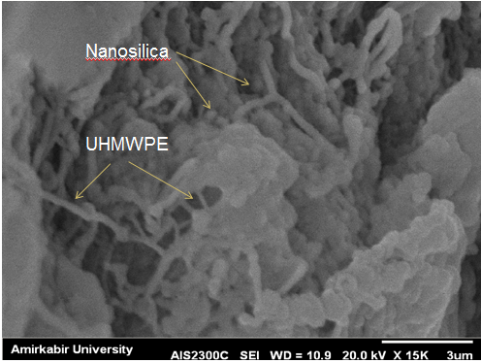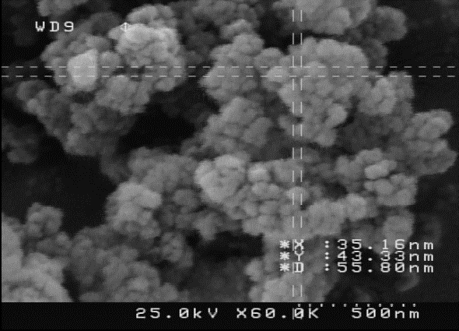
(a) (b)

Fig 1: FESEM image of (a) the porous UHMWPE separators and (b) the recovered nano-silica

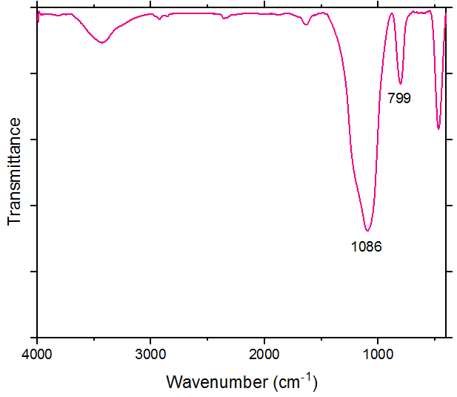
Fig 2. FTIR spectra of the recovered nano silica powder
As shown in this figure, UHMWPE fibrils in the battery separator contain high level of silica and create a porous sheet. Also Fig 1b. show that recovered silica is spherical with an average diameter of 55 nm.
BET analysis of this nano-silica show that the surface area of nanoparticles is about 96 m² g⁻¹.
The silica powder obtained from the pyrolysis process was analyzed using the Fourier transform infrared spectroscopy. The result is shown in the Fig 2. The FTIR spectra of the silica showed various bands corresponding to various structural units present in the molecule. The intense and broad peaks located at around 1086 cm⁻¹ attributes to the asymmetric vibration mode of Si-O-Si. A band at 799 cm⁻¹ are attributed to the stretching vibrations of Si-O-Si bond. Also broad band at 3432 cm⁻¹ belongs to the O-H stretching bands of molecule.
Conclusion
Recycling of lead-acid batteries is economically advantageous and essential for maintaining a healthy environment. In this study pyrolysis process has been employed for recovery of silica from UHMWPE separators of lead-acid batteries. According to the FESEM and FTIR results, silica with high degree of purity and mean diameter of 55 nm has been recovered from waste separators.
References
- Al-Salem S.M, Lettieri P, and Baeyens J, Waste Management, 29, 2625-2643, 2009.
- Bernardes A.M, Espinosa D.C.R, Tenorio J.A.S, Power Source, 130, 291-298, 2004.
- Giovanni M, US Patent 7,772,452 B2, 2010.

Micro & Nano Letters
Volume: 13, Issue:4, 4 2018, 448-451
DOI: 10.1049/mnl.2017.0608

Comparative study of SPEX and planetary milling methods for the fabrication of complex metallic alloy nanoparticles

A. Zolriasatein^{1,2}, A. Shokuhfar¹, F. Safari³, N. Abdi²
¹ Advanced Materials and Nanotechnology Research Laboratory, Faculty of Materials Science and Engineering, K.N. Toosi University of Technology, Tehran, 1999143344, Iran
² Non-metallic Materials Research Group, Niroo Research Institute (NRI), Tehran, 1468617151, Iran
³ Faculty of Materials Engineering, Sahand University of Technology, Tabriz 51335-1996, Iran
E-mail: azolriasatein@nri.ac.ir

The objective of the present paper is the comparison of two common milling methods for the production of complex metallic alloys (CMAs) nanoparticles. γ- Al₁₂Mg₁₇ nanoparticles were fabricated using both a planetary ball mill and a SPEX mill. The produced nanoparticles have been compared on the basis of the phase and microstructural characterizations by means of X-ray diffraction (XRD) and field emission scanning electron microscopy (FESEM), respectively. The crystallite size, lattice strain and lattice parameter have been calculated from the XRD data followed by an investigation on the powder morphology and particle size by FESEM. It has been indicated that the higher milling speed in SPEX milling method leads to a higher milling energy and consequently lower particle size. For the same milling time of 2 h, the particle size decrease down to nano-scale using a SPEX ball mill whereas the planetary ball mill products contained a varied size in the range of micron and submicron regime. Furthermore the results showed approximate crystalline sizes of 12 nm and 85 nm for the Al₁₂Mg₁₇ in SPEX and planetary ball mills after 2 h of milling time, respectively.
1. Introduction: Complex metallic alloys are new generation of intermetallic compounds with giant unit cells, including very large number of atoms (hundreds to thousands of atoms per unit cell), large lattice parameters, and high structural complexity [1]. CMAs demonstrate several attractive properties such as high strength to weight ratio, high hardness, low surface energy, low coefficient of friction in vacuum, good oxidation
resistance, and high-temperature strength [2,3]. These attractive properties lead to a strong motivation for potential applications of the CMAs in the recent years [1]. They are used as thin films or second phase reinforcing agents in automotive and electronics industries, as well as aeronautic industries due to their heat insulation, solar heating due to light absorption and surface coating for metals due to mechanical and tribological properties [1-4].
Al₁₂Mg₁₇ is the γ-phase of the Al-Mg alloy with a body-centered cubic α-Mn (Al12 structure type). The γ-Al₁₂Mg₁₇ containing 60 at. % Mg has a complex structure with lattice parameter of 1.05438 nm containing 58 atoms arranged in the cluster substructure [5-6]. Fig 1. Indicates stability range of γ-Al₁₂Mg₁₇ phase according to the Al-Mg phase diagram published by Murray [7]. Al₁₂Mg₁₇ phase with low density (about 2.05 g.cm-3), high-temperature deformation behavior with a strong softening and high strength value (about 325 MPa) displays creep strengths and excellent mechanical properties [2, 5].
Different CMAs nanoparticles such as Al₃Mg₂ and Cu₅Zn₈ have represented significant potential as a novel reinforcing agent in metal matrix nanocomposites [2-4] and Al₁₂Mg₁₇ can be a proper choice due to the mentioned physical and mechanical properties.
The Al₁₂Mg₁₇ intermetallic nanoparticles can be produced by different milling methods such as planetary ball mill and SPEX processes. Fig 2. Shows a schematic diagrams of the planetary ball mill and SPEX mill. The “planetary ball mill” is named after the planet-like movement of the vials in the device. Since the vials and the disk rotate in adverse direction, the centrifugal forces work in different ways. The relative motions of the vials encompass: rotational motion around the mill axis along with a simultaneous planetary motion around the vial disk [8]. The rotation speed is a critical factor which makes either friction or impact mode [9]. A planetary ball mill has the potential to generate a high energy to the powder, thus it is used for mechanical alloying (MA) and mechanical milling (MM). Mechanical milling process is widely used for preparation of intermetallic nanoparticles. “MM” is a powder processing technique with pre-alloyed or single phase powder application instead of initial elemental powder. The aim of this process is solely size reduction [10-13]. The SPEX 8000 Mixer Mill is a high-energy ball mill that grinds up to 10 grams of dry, brittle samples. The vial, which involves a sample and one or more balls, is shaken in a complex motion pattern which mixes back and forth swings with short lateral movements. The milling balls are kept in the clump and fluctuated strongly back and forth several thousand times per minute [8]. The back-and-forth shaking is combined with lateral motions of the end of the vial, so that the vial implements a complex motion i.e. an “infinite sign” movement. [8-9]. The vial is moved with an amplitude of 50 mm and a frequency of 20 Hz. SPEX mills often have smaller capacities than planetary mills, but higher impact frequency (on the laboratory scale). Different parameters as grinding speed and charge ratio are found to be effective in ball milling process [9].
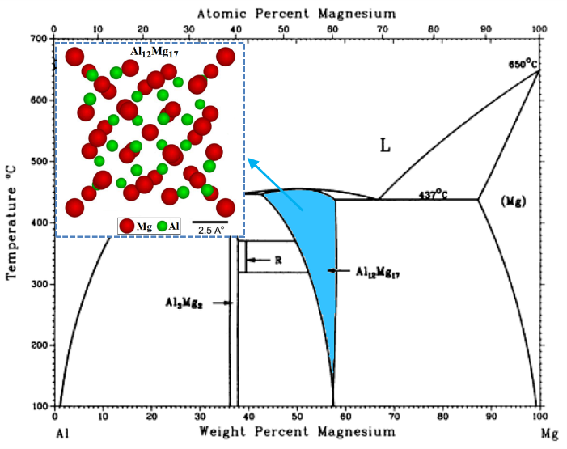
Fig.1. Stability range of γ-Al12Mg17 phase according to the Al-Mg phase diagram published by Murray [7].

The aim of the present study is to investigate the ball milling types (Planetary ball mill and SPEX mill) and finding impacts of ball milling speed for the production of γ- Al₁₂Mg₁₇ nano-sized particles.

2. Experimental procedure:
2.1 Al₁₂Mg₁₇ nanoparticles preparation: The Al₁₂Mg₁₇ intermetallic compound was prepared using commercially pure Al (99.7%) and Mg (99.9%) under protective argon atmosphere according to the Al-Mg phase diagram. Subsequent homogenizing annealing was performed at the temperature of 400 °C for 32 h (for details see Ref. [14]).
Mechanical milling was carried out in planetary ball mill Fritsch- P6 under argon atmosphere for achieving nanoparticles of Al₁₂Mg₁₇. As a second approach, a SPEX 8000 ball mill was used for the mechanical milling. Details of planetary ball mill and SPEX ball mill methods are presented in Table 1. All the parameters were optimized and kept constant excluding milling speed and vial capacity which are related to the characteristic of each mill.

Table 1. Details of planetary ball mill and SPEX ball mill methods.
Type of ball mill | planetary | SPEX
Milling speed (rpm) | 250 | 1000
Grinding material | hardened steel | hardened steel
Vial capacity (ml) | 250 | 100
Starting powder weight (g) | 20 | 8
Ball to powder mass ratio (BPR) | 10:1 | 10:1
Ball diameter (mm) | 10 | 10
Milling atmosphere | argon | argon
Process control agent (PCA) | 2 wt. % stearic acid | 2 wt. % stearic acid
Milling time (h) | 2 | 2
Starting material | Al₁₂Mg₁₇ (140 mesh) | Al₁₂Mg₁₇ (140 mesh)
2.2 Nanoparticles characterization: The synthesized powders were investigated by X-ray diffraction (XRD) using Philips diffract meter with Cu-Kα radiation (λ=1.54 A) with the voltage of 40 kV. The lattice parameters were obtained from each peak and calculated using the Nilson-Reley function:
$$F=\frac{1}{2}\left(\frac{\cos^{2}θ}{sinθ}+\frac{\cos^{2}θ}{θ}\right) (1)$$

Furthermore, the main crystallite sizes (d) and lattice strains (ε) were determined using the Williamson-Hall and Scherrer equations:
$$βcosθ=\frac{kλ}{d}+2εsinθ (2)$$
$$d=\frac{kλ}{βcosθ} (3)$$
Where 𝛽 is the full-width at half-maximum (FWHM) of the diffraction peak, θ is the Bragg diffraction angle, λ= 0.154 nm, d is the crystallite size, ε is the lattice strain and k is a constant (k=0.9).
A field emission scanning electron microscopy (FESEM) was used to analyze the morphology and particle size of the milled powders.

3. Results and discussion
3.1. Phase and structural characterization: The XRD patterns of starting powder and after milling for 2 h in the fore-mentioned types of ball mills are shown in Fig. 3. It can be seen that the peaks of γ-Al₁₂Mg₁₇, which are known as a single-phase with a body-centered cubic α-Mn, have with a lattice parameter of 1.059 nm. The XRD pattern of the intermetallic crushed ingot shows (411), (332), (422), (510) and (721) as the intense peaks. The XRD pattern is compatible with reference code (PDF#073-1148) [2].
Both milling processes result in broaden and decreased width and intensity of the characteristic XRD peaks, respectively. This indicates a strong reduction of particle and crystallite size as a result of fragmentation of the brittle powder and an increase of lattice strain [2-3]. The differences in the energy level as well as dissimilar milling mechanisms, causes a significant peak intensity reduction in the SPEX milling rather than the planetary milling [11-13].

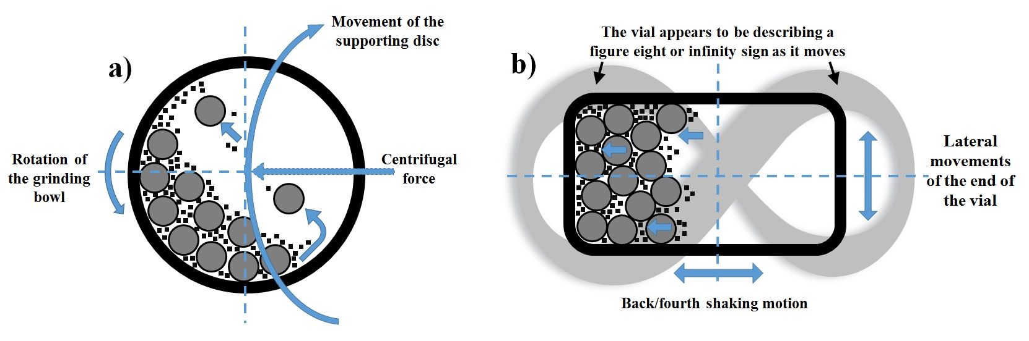

Fig. 2. Working principle of two ball milling processes. a) Planetary mill; b) SPEX mills.

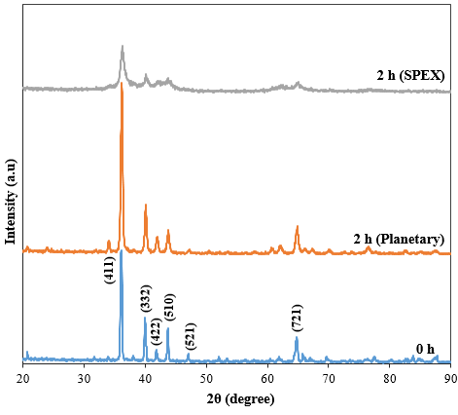
Fig. 3. XRD patterns of γ-Al12Mg17 starting powder and milled in different types of ball mills.

Table 2 shows the variation of the crystallite size, lattice strain and lattice parameter of the γ-Al₁₂Mg₁₇ powders for 2 h milling time. It can be seen that in both milling processes during 2 h milling time, crystallite size was reduced with a concurrent increase of the surface area. The initial crystallite size is about 115.5 nm. The measurements indicated that crystallite size of the powders reduced from 115.5 nm to 85.3 nm for planetary milling and 12.04 nm for SPEX milling, also the lattice strains were about 0.0053 and 0.0131 for planetary milling and SPEX milling, respectively.

Table 2. The variation of the crystallite size, lattice strain and lattice parameter of the γ-Al12Mg17 powders milled for 2 h in different types of mills.
Type of ball mill | Crystalline size (nm) | Lattice strain (%) | Lattice parameter (A)
Planetary | 85.3 | 0.0053 | 10.59
SPEX | 12.04 | 0.0131 | 10.58

The results are in agreement with XRD patterns of powders, Fig. 3, which indicates a reduction in the intensities and the broadening behavior of peaks after 2 h milling time as a proof of raising in lattice strain and decreasing the crystallite size to nano scales. Increasing the lattice strain at the speed of 1100 rpm for SPEX milling is related to deformation and increase of dislocation density. In addition, reduction of particle size could be due to the lattice strain and effective work hardening [13]. The lattice parameter of Al₁₂Mg₁₇ nanoparticles after 2 h milling time was calculated by Nelson-Riley method from the XRD analysis. The lattice parameter was reached about 1.058 nm after 2 h SPEX milling time that almost remains constant in comparison with the lattice parameter of initial powder (1.059 nm), given that the milling time only led to grain refinement and had no effect on crystal structure [2].

3.2 Microstructural characterizations: Fig. 4 shows the FESEM micrograph of initial powder. It can be observed that the size of particles and morphology are irregular. The starting material for the milling experiments was first crushed and pulverized into pieces which passed through a 140 mesh sieve (105µm). FESEM images of Al₁₂Mg₁₇ powders after 2 h milling time in different types of ball mills are shown in Fig. 5. The dominant mechanisms on the crystallite size and shape are plastic deformation, cold welding and fracture.

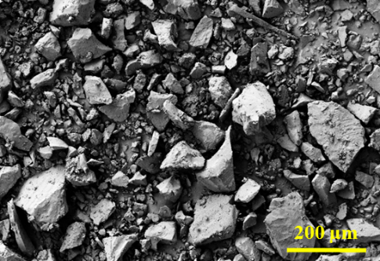
Fig. 4. The FESEM micrograph of initial powder.

As can be seen in Fig. 5a-c, the primary stages in planetary milling (0.5-2 h), the particle size was reduced because of the brittleness of the Al₁₂Mg₁₇, and the dominant mechanism is fracture in order to achieve grain refinement. After 2 h milling time, the size of particles were reduced to the order of micron-submicron range (< 40 µm) and represented an irregular morphology. Fig. 5d-f depicts the FESEM images of the 0.5-2 h milling time for SPEX milling. There is a highly homogeneous microstructure in the SPEX powders. It can be seen that the rate of decreasing particle size in the SPEX milling is much more than planetary milling. The grinding rate shows a remarkable increase with an acceleration in the ball mill speed due to the dependence between the grinding rate and the energy level. At the low vial rotation speed, the dominant mechanism is cold welding for agglomeration. At this level, the particles have a plate shape. Increasing milling speed results in the particles work hardening, and the dominant mechanism tends to fracture. Therefore a dramatic reduction of particle size will occur. Moreover, since the shape of particles is related to milling time and speed, observation of a spherical morphology in 2h SPEX milled sample is reasonable. [11, 13, 15].

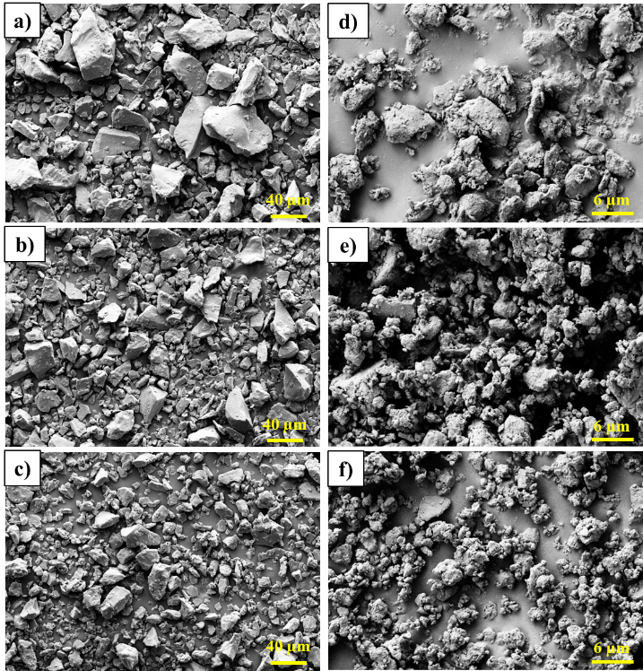
Fig. 5. FESEM micrographs for the Al12Mg17 particles milled for planetary milling: (a) 0.5 h, (b) 1 h, (c) 2 h, and SPEX milling: (d) 0.5 h, (e) 1 h and (f) 2 h.

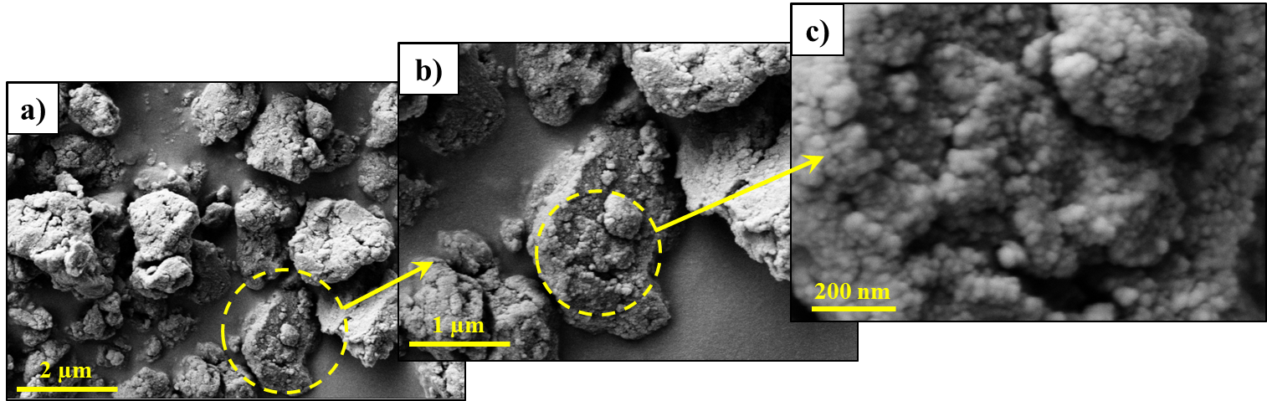
Fig.6. FESEM micrograph of the 2 h milling time for SPEX milling in various magnification.

In order to a more precise microstructural investigation, FESEM micrograph of the 2 h milling time for SPEX milling is presented in various magnifications in Fig. 6. It can be seen that nano-sized particles (< 50 nm) were agglomerated and formed cloudy-like submicron particles.
In order to have a quantitative comparison of grinding rates between planetary ball mill and SPEX ball mill methods, the average particle size of the powders versus milling times were plotted in Fig. 7. The data are extracted from analyzing FESEM images in Figs. 4-6. The negative slope of the diagram which could be interpreted as the rate of particle size reduction is more vigorous for SPEX in the early stage of milling (0.5 h) and inclines to the constant value for longer intervals of 1 h and 2 h while for SPEX milling results in the average particle size of 1 µm and 25 nm, respectively. However for planetary mill the average particle size gradually inclines to around 15 µm after 2 h of ball milling.

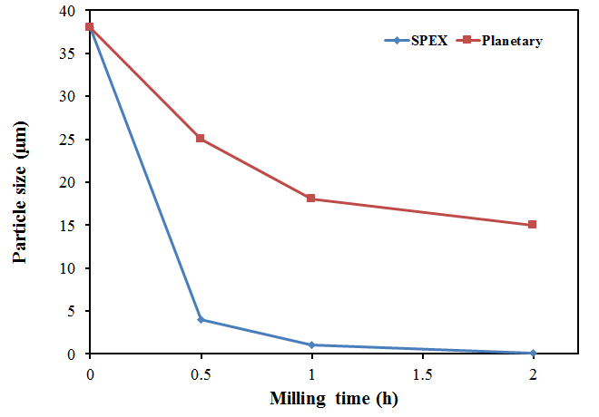
Fig. 7. Average particle size of powders versus milling time by using both a planetary ball mill and a SPEX mill.

4. Conclusion:
The γ-Al₁₂Mg₁₇ nanoparticles have been synthesized by two different types of ball mills (i.e. planetary and SPEX). In planetary ball mill, working principle is based on a rotational motion around the mill axis along with a simultaneous planetary motion around the vial disk. Rotational speed of main disk was about 250 rpm. In SPEX ball mill, the back-and-forth shaking is combined with lateral motions of the end of the vial. The SPEX ball mill was carried out at a speed of 1000 rpm. SPEX ball mill was proved to be much more efficient than the planetary ball mill. The rate of grinding in SPEX mill was significantly greater than the planetary because of the differences in the energy levels, working principles and rotation speeds. The milled powder of SPEX ball mill was 1000 time smaller in comparison with planetary for a ball milling period of 2 h. The size of milled powder was less than 50 nm and 40 µm for SPEX and planetary ball mill, respectively. The average particle sizes are estimated around 25 nm and 15 µm for SPEX and planetary ball mill, respectively. Furthermore, crystalline size of SPEX milled powder (12 nm) was remarkably smaller than planetary (85 nm) and also lattice strain of SPEX milled powder (0.0131 %) was remarkably larger than planetary (0.0053 %). Moreover the lattice parameter were almost unchanged in both methods. Since the CMAs are categorized within a group of intermetallic compounds and almost show a brittle behavior during milling, we can extend the comparison results of the Al₁₂Mg₁₇ grinding rates between two different milling methods of SPEX and planetary to other CMA compound.
5. References:
[1] Dubios J-M., Belin-Ferre E.: “Complex Metallic Alloys:Fudamentals and Applications”. Wiley, 2011.
[2] Zolriasatein A., Shokuhfar A.: ‘Size effect on the melting temperature depression of Al12Mg17 complex metallic alloy nanoparticles prepared by planetary ball milling’, Physica E Low Dimens Syst Nanostruct., 2015, 74, pp. 101-107.
[3] Zolriasatein A., Khosroshahi R.A., Emamy M., Nemati N.: ‘Mechanical and wear properties of Al-Al3Mg2 nanocomposites prepared by mechanical milling and hot pressing, Int. J. Min. Met. Mater, 2013, 20, pp. 290-297.
[4] Safari F., Khosroshahi R.A., Zolriasatein A.: ‘Wear behavior of copper matrix composites reinforced by γ-Cu5Zn8 nanoparticles’, Powder Technol., 2017, 318, pp. 549-557.
[5] Ragani J., Donnadieu P., Tassin C., Blandin J.J.: ‘High-temperature deformation of the c-Mg17Al12 complex metallic alloy’, Scripta Mater, 2011, 65, pp. 253-256.
[6] Wang L., Liu H.: ‘The microstructural evolution of Al12Mg17 alloy during the quenching processes’, J. Non-Cryst. Solids, 2006, 352, pp. 2880-2884.
[7] Murray JL.: ‘(aluminium-magnesium). In: Nayeb-Hashemi AA, Clark JB, editors. Phase diagrams of binary magnesium alloys. Metals Park, Ohio: ASM International; 1988, pp. 17-34.
[8] Balaz P.: ‘Mechanochemistry in nanoscience and minerals engineering’, Springer, 2008.
[9] Garay A.L., Pichon A., James L.: ‘Solvent-free synthesis of metal complxes’, Chem. Soc. Rev, 2007, 36, pp. 846-855.
[10] Mio H., Kano J., Saito F.: ‘Scale-up method of planetary ball mill’, Chem. Eng. Sci., 2004, 59, pp. 5909-5916.
[11] Gheisari Kh., Javadpour S., Oh J.T., Ghaffari.: ‘The effect of milling speed on the structural properties of mechanically alloyed Fe–45%Ni powders’, J. Alloys Comp., 2009, 472, pp. 416-420.
[12] Boystov O., Ustinov A.I., Gaffet E., Bernard F.: ‘Correlation between milling parameters and microstructure characteristics of nanocrystalline copper powder prepared via a high energy planetary ball mill’, J. Alloys Comp., 2007, 432, pp. 103-110.
[13] Guzman D., Ordonez S., Serafini D., Rojas P., Bustos O.: ‘Effect of the milling energy on the production and thermal stability of amorphous Mg50Ni50’, J. Alloys Comp., 2009, 471, pp. 435-441.
[14] Zolriasatein A., Shokuhfar A.: ‘Homogenizing annealing heat treatment effects on the microstructure, hardness and thermal behavior of Al₁₂Mg₁₇ complex metallic alloy’, Mater. Des., 2015, 75, pp. 17–23.
[15] Takacs L., Mchenry J.S.: ‘Temperature of the milling balls in shaker and planetary mills’, J. Mater. Sci., 2006, 41, pp. 5246-5249.

سی و سومین کنفرانس بین المللی برق، پژوهشگاه نیرو

ساخت الکترود بر پايه نيکل موليبدات نانوساختار و بررسي خواص ابرخازني آن
مهرنوش هور¹، رسول صراف ماموری²، کیان یوسفی پور²
1) گروه پژوهشی مواد غیر فلزی، پژوهشگاه نیرو، تهران، ایران، mhoor@nri.ac.ir
2) گروه سرامیک، بخش مهندسی مواد، دانشگاه تربیت مدرس، تهران، ایران،

ابرخازن‌ها، سیستم‌های ذخیره‌‌ انرژی هستند که در مقايسه با باتری‌ها، توان آزادسازی انرژی بالاتری داشته و نسبت به خازن‌ها در ذخیره‌‌ انرژی عملکرد بهتری را نشان مي‌دهند. به منظور افزایش ظرفيت ذخيره انرژي، توان و عمر چرخه‌های ابرخازن‌ها مي‌توان از حضور نانوذرات و اثر یون الکترولیت بر عملکرد الکترودها بهره گرفت. بعنوان مثال مي‌توان با استفاده از ساختارهای نانومتخلخل نيکل موليبدات امكان افزايش انرژی ابرخازن به مقدار بسیار بالایی را فراهم كرد و هم‌چنين توان و عمر چرخه¬ای این ابرخازن را نیز به دلیل ساختار نانومتخلخل به‌کاررفته به ميزان قابل توجهی بهبود داد. در نتیجه، ساختارهای بسیار منظم نانومتخلخل نیکل مولیبدات به عنوان یک ماده فعال با کارایی بسیار بالا برای استفاده در ابرخازن‌ها قابل استفاده است. در این مقاله به مراحل ساخت الکترود آند بر پایه نیکل مولیبدات نانوساختار و بررسی خواص ابرخازنی آن پرداخته شده است. نتایج حاکی از دستیابی به ظرفیت گرم/فاراد 803 برای الکترود ساخته شده بوده است.

مقدمه
خازنهای الکتروشیمیایی یا ابرخازنها به دلیل پایداری عالی، سرعت شارژ-تخلیه سریع، ظرفیت بالا در ذخیره انرژی و چگالی انرژی و توان بالا، برای استفاده در گستره وسیعی از کاربردها مورد استفاده قرار گرفتهاند. باتریهای مرسوم، از طریق واکنشهای شیمیایی انرژی ذخیره میکنند و ظرفیت ذخیره انرژی زیادی دارند ولی به علت سرعت بالای واکنش، درصدی از انرژی تولید شده به صورت گرمایی تلف میشود. بر خلاف باتریها، خازنها انرژی را به صورت الکترواستاتیکی ذخیره میکنند. خازنها انرژی را به سرعت تحویل میدهند و در عرض چند ثانیه یا چند دقیقه شارژ میشوند. همچنین خازنها قادر به تحمل تغییرات دمایی، شوک، ارتعاشات و شارژ بالای هزاران مرتبه میباشند. اما مشکل عمده خازنها، ظرفیت محدود آنها برای ذخیره انرژی است. بنابراین، برای افزایش ظرفیت ذخیره انرژی از ابرخازنها استفاده میشود. ابرخازن شامل الکترولیت (مایعی که شامل یونهای مثبت و منفی میباشد) و الکترودهایی میباشد که دارای تخلخلهای فراوان و سطح ویژه زیادی برای ذخیره یونها هستند. ابرخازنها جایگزین بسیار خوبی برای باتریها میباشند و به دلیل زمان شارژ کم، توان بالا و عمر چرخه طولانی، توجه ویژهای را به خود جلب کردهاند.ابرخازنها دارای چگالی انرژی و توان بالایی نسبت به خازنهای معمولی بوده و همچنین طول عمر آنها در مقایسه با باتریها و خازنهای معمولی بسیار بیشتر میباشد.
یکی از پارامترهای بسیار مهم در ساخت یک ابرخازن که به شدت کارآیی آن را تحت تاثیر قرار میدهد، جنس الکترودهای یک ابرخازن است که میتواند بسیار متنوع باشد. الکترود بر پایه نیکل مولیبدات به دلیل ویژگیهای برجستهای مانند قیمت پایین، فراوانی، هدايت الكتريكي خوب و پایداري شيميايي و حرارتی عالی کاندید بسیار مناسبی برای این منظور میباشد. در تحقيق حاضر هدف ساخت الکترود بر پایه نیکل مولیبدات و بررسی خواص خازنی آن است. بررسی خواص ابرخازنی الکترود ساخته شده شامل اندازهگیری CV و شارژ- دشارژ به کمک دستگاه پتانشیوستات در سیستم سه الکترودی حاکی از دستیابی به ظرفیت 803 فاراد بر گرم بوده است.

فعالیت‌های تجربی

از مهم‌‌ترین الکترودهای پایه مولیبداتی مورد استفاده در ابرخازن‌‌ها، الکترودهای نیکل مولیبدات هستند که یکی از روش‌‌های ساخت آن‌‌ها سنتز مستقیم پودر‌‌های نیکل مولیبدات روی فوم نیکلی به روش هیدروترمال می‌‌باشد. این روش به دلیل ایجاد شرایط همزمان دما و فشار ضمن افزایش راندمان از فرایندهای مورد نیاز بعدی می کاهد و به طور مثال در بسیاری از موارد نیازی به مرحله کلسینه کردن بعدی ندارد و نیز از نظر سینتیکی به تکمیل واکنش های مورد نیاز فرایند کمک می نماید.
مواد اولیه مصرفی در ساخت الکترود ابرخازن مورد نظر شامل پلی وینیلیدن دیفلوراید PVDF، کربن سیاه و فوم نیکل می باشند. پلیوینیلیدن دیفلوراید (PVDF)، یا پلیدیفلورو اتیلن با فرمول ساختاری $-{\left({CH}_{2}-{CF}_{2}\right)}_{n}-$ (که n معمولاً بزرگتر از 10000 است) یک فلوئورو پلیمر ترموپلاستیک میباشد که بهوسیلهی پلیمریزاسیون وینیلیدن دیفلوراید (VDF) بدست میآید. ماده PVDF، یکی از پلیمرهای ویژه از خانواده فلوروپلیمرها است دارای طیفی از خواص مکانیکی، شیمیایی و فیزیکی است. استحکام مکانیکی، پایداری حرارتی و مقاومت بالای آن در برابر اکثر حلالهای شیمیایی باعث شده است که بکارگیری PVDF به عنوان پلیمر پایه در پوششهای پلیمری با عمر زیاد، عایقهای الکتریکی و نیز ماده شیمیایی خنثی در تجهیزات فراوری شیمیایی استفاده شود [1-4]. همچنین PVDF از مهمترین پلیمرهایی است که دارای خواص فروالکتریک، پیزوالکتریک و پیروالکتریک است. به طور کلی، خاصیت الکتریکی قوی (پیزو، پیرو و فروالکتریک) در پلی فلوروکربنها، به دلیل وجود پیوندهای قطبی قوی در ساختار ملکولی آنهاست. اتم فلوئوریک اتم بسیار کوچک است که شعاع اتمی واندروالس آن 35/1 آنگستروم است و به اندازه بسیار اندکی از اتم هیدروژن بزرگتر است. به دلیل الکترونگاتیویتهی بسیار بالای اتم فلوئور، پیوند آن با اتم کربن دارای قطبیت بسیار بالایی است. پلیوینیلیدن دی فلوراید PVDFیک ترموپلاستیک نیمه بلوری است که به طور معمول 51 تا 61 درصد از ساختار آن، بلوری و بقیه آمورف است. PVDF در ابرخازنها به عنوان بایندر عمل کرده و علاوه بر مهیا کردن ظرفیت بالا، خواص چسبندگی، پایداری حرارتی، شیمیایی و الکتروشیمیایی در سیکلهای طولانی را به خوبی از خود نشان میدهد [3-8]. کربن سیاه مادهایاست که از سوختن ناقص محصولات سنگین نفت خام از قبیل FCC، قطران زغالسنگ و کراکینگ اتیلن به همراه مقدار کمی از روغن نباتی، به دست میآید. انواع دیگر کربن سیاه با روش‌های ویژه ای شامل فرساب لیزر گرافیت، پیرولیز استیلن و اتیلن با لیزر CO₂ که توسط مقادیر جزئی Fe(CO)₅ کاتالیز میشود و روش آماده سازی حرارتی زغال بدست میآیند. با این روش‌های سنتزی، انواع مختلف از کربن با خصوصیات فیزیکی و شیمیایی مختلف تولید میشوند. علت بهکارگیری کربن سیاه به واسطه هدایت الکتریکی ضعیف نیکل مولیبدات درکنار چسب PVDF است. کربن سیاه با سطح ویژه مناسب و هدایت الکتریکی بالا می تواند این نقص را برطرف نماید. استفاده از این ماده هادی، علاوه بر موارد فوق، میتواند منجر به بهبود سرعت پذیری ابرخازن نیز بهشود. با توجه به شکل و اندازه نانومیلههای نیکل مولیبدات، فضاهای خالی بین نانومیلهها میتواند منجر به عدم توزیع یکنواخت آنها روی سطح الکترود وکاهش خواص ابرخازنی به واسطه فضاهای خالی موجود شود. کربن سیاه با توجه به اندازه ذرات بسیار کوچک خود میتواند به عنوان پرکننده این فضای خالی در نظر گرفته شده و باعث کاهش مقاومت سری معادل الکترود شود. سطح کربن سیاه نسبت به سایر کربنهای با مساحت سطح بالا، در دسترستر است. همچنین به دلیل تولید کربن سیاه در مقیاس انبوه ارزانتر از سایر مواد کربنی از قبیل گرافن است. همچنین در مقایسه با سایر مواد کربنی مثل کربن فعال مجموع حجم حفرات کربن سیاه بالاتر است]1-8[.
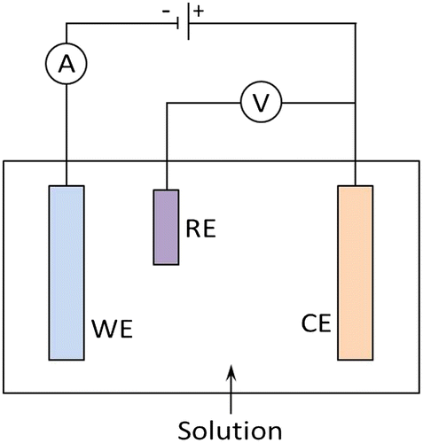
به منظور آمادهسازی مواد ابتدا فوم نیکلی در استن، سپس محلول 3 مولار HCl و سپس در آب و اتانول و در هر مرحله به مدت 10 دقیقه و در آخر در حمام فراصوت شسته شدند تا چربی و آلودگی سطحی و اکسید نیکل احتمالی تشکیل شده بر روی سطح فوم از بین برود. سپس خمیر مورد نظر که به نسبتهای مختلف به میزان wt% 80 ماده فعال (پودر نیکل مولیبدات آبدار سنتز شده به روش هیدروترمال)، کربن سیاه wt% 10 و PVDF wt% 10 با یکدیگر مخلوط شدند. با فرض وزن نهایی mg.cm⁻² 2، ابتدا ماده فعال به میزان mg 6/1 و از هریک از مواد دیگر به میزان mg2/0 استفاده شد. برای ساخت الکترود کار، ابتدا PVDF درDMF حل شد و پس از توزین به مدت 10 دقیقه در حمام فراصوت قرار گرفت. ماده مورد نظر بر روی فوم نیکلی قرار گرفته و سپس در آون در دمای 60 درجه سانتیگراد و به مدت 12 ساعت خشک شد. شماتیک قرار گیری الکترودها در سیستم سه الکترودی در شکل (1) نشان داد هشده است. پس از قرارگیری نمونه و الکترودها و اتصال به دستگاه پتانشیوستات، اندازهگیری خواص ابرخازنی شامل CV و شارژ- دشارژ انجام شد.

شکل 1: شماتیک قرار گیری الکترودها در سیستم سه الکترودی

بررسی خواص ابرخازنی
از آنجاییکه کارآیی یک ابرخازن از خواص ابرخازنی آن مثل ظرفیت، چگالی انرژی و توان و طول عمر سرچشمه میگیرد، لذا در این بخش به بررسی خواص ابرخازنی الکترود ساخته شده پرداخته می شود.
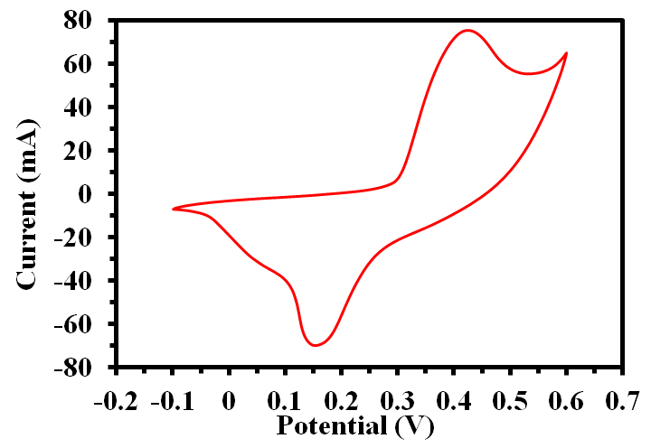
شکل (2) نمودار CV مربوط به نمونهای که الکترود کار آن نیکل مولیبدات آبدار است را در سرعت روبش mV/s 50 نشان میدهد. در این شکل دو پیک اصلی احیا و اکسیداسیون مربوط به واکنش ردوکس برگشتپذیر Ni(II)=Ni(III) + e به وضوح دیده می شود.

شکل 2: نمودار CV مربوط به نمونهی الکترود کار نیکل مولیبدات آبدار با سرعت روبش mV/s 50
منحنی های CV نیکل مولیبدات در سرعت روبشهای مختلف به منظور بررسی تاثیر سرعت روبش در شکل (3) قابل مشاهده هستند. همانطور که از این منحنی ها پیداست، با تغییر سرعت روبش از 5 تا 200 میلی ولت بر ثانیه، شکل منحتی CV دچار تغییر چندانی نشد. البته جدایی بین پیک به مقدار کمی افزایش یافت و پیکهای شاخص تبدیلات الکتروشیمیایی نیکل مولیبدات کماکان قابل مشاهده است.
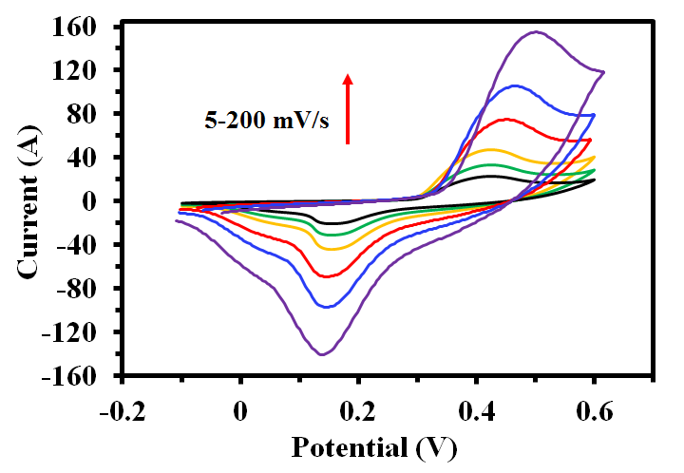
شکل 3: نمودارهای CV مربوط الکترود کار نیکل مولیبدات در سرعت روبشهای مختلف از 5 تا 200 mV/s
در مرحله بعد این الکترود تحت تست شارژ-دشارژ گالوانوستاتیک قرار گرفت. در این تست از جریان ثابت به منظور بررسی خواص ابرخازنی ماده الکترودی استفاده شد. بدین منظور از جریان های مثبت برای مرحله شارژ و از جریان های منفی برای مرحله دشارژ استفاده گردید. شکل (4) منحنی شارژ- دشارژ گالوانوستاتیک الکترود در چگالی جریان A/g 1 را نشان می دهد. همانطور که ملاحظه می شود، منحنی دارای دو پله در مرحله رفت و برگشت است که از ویژگی های مواد الکترودی با قابلیت ذخیره سازی بار از طریق مکانیزم شبه خازنی است. وجود این دو پله، مهر تائیدی بر داده های به دست آمده از طریق منحنی CV است. محدوده پتانسیل فعالیت الکترود نیکل مولیبدات آبدار در این آزمون نیز از 0 تا 48/0 ولت است که کمی کمتر از محدوده به دست آمده در آزمون ولتامتری چرخه ای است. ظرفیت به دست آمده برای این الکترود در چگالی جریان A/g 1 حدود F/g 803 محاسبه شد.
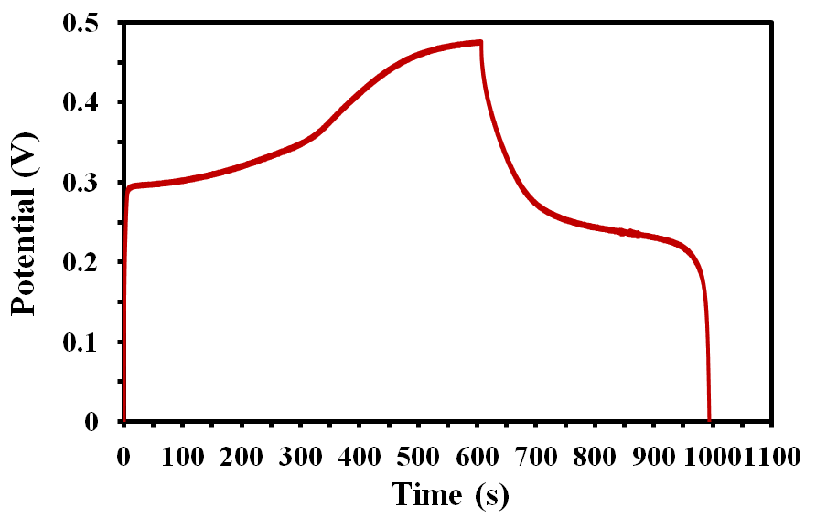

شکل 4: منحنی های شارژ- دشارژ گالوانوستاتیک الکترود در چگالی جریان A/g 1 در الکترولیت KOH 2 مولار
همانطور که در شکل (5) مشاهده می گردد، در چگالی جریانهای مختلف از 1 تا A/g 50 منحنی های شارژ-دشارژ ثبت شده اند. با افزایش چگالی جریان از 1 تا A/g 50 ظرفیت به مقدار زیادی افت نمی کند که به معنی سرعت پذیری خوب ابرخازن است. مقادیر ظرفیت ویژه نیکل مولیبدات در چگالی جریانهای مختلف 1، 2، 3، 5، 10، 20 و A/g 50 به ترتیب 803، 701، 623، 559، 508 و F/g 467 به دست آمد.
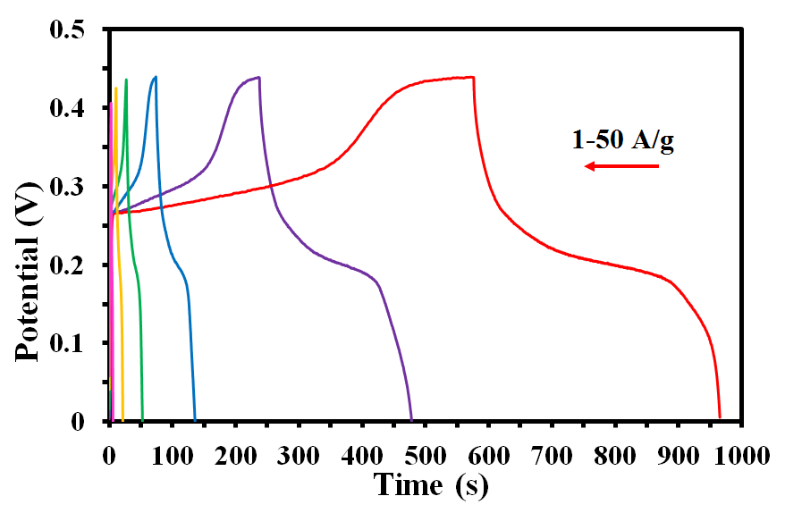

شکل 5: منحنی شارژ-دشارژ الکترود نیکل مولیبدات در چگالی جریان‌های مختلف
مقادیر ظرفیت ویژه این ابرخازن نسبت به چگالی جریان شارژ-دشارژ آن در شکل (6) قابل مشاهده است. 58% نگهداری ظرفیت در چگالی جریان بالای A/g 50 به معنی سرعت پذیری بسیار خوب این ابرخازن است. همینطور که مشاهده میشود با افزایش چگالی جریان، میزان افت ظرفیت بسیار کاهش یافته است.
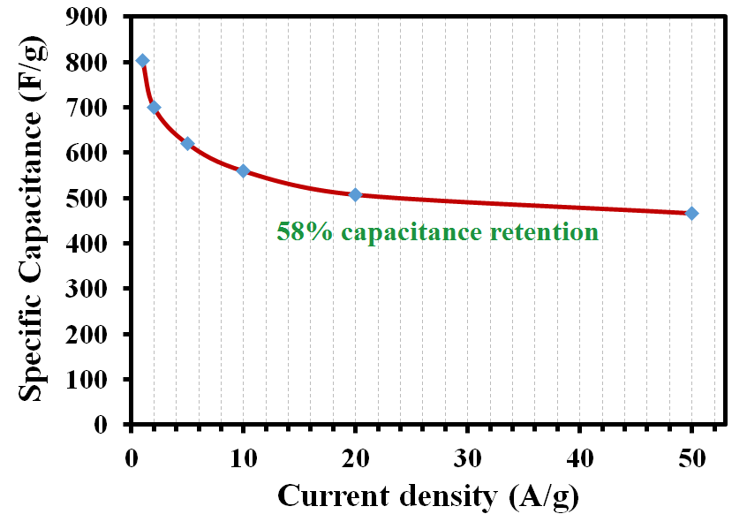

شکل 6: منحنی‌ قابلیت سرعت پذیری نیکل مولیبدات در چگالی جریان‌های مختلف

عمر چرخه‌ای یکی از مهم‌ترین پارامترها در ارزیابی خواص ابرخازن‌ها می‌باشد. به منظور بررسی این پارامتر مهم، چرخه‏های شارژ/دشارژ در چگالی جریان A/g 20 به صورت متوالی و برای 1000 بار تکرار شد که نتایج حاصل از آن در شکل (7) نشان داده‌شده است. مطابق شکل، در ابتدا ظرفیت الکترود نیکل مولیبدات کاهش نسبتاً شدیدی نشان می‌دهد. در ادامه، ظرفیت به آرامی کاهش پیداکرده و بعد از 1000 چرخه به F/g 416 معادل 82% ظرفیت ابتدایی رسیده است. این مقدار نشان‌دهنده عمر چرخه‌ای بسیار خوب الکترود نیکل مولیبدات است.
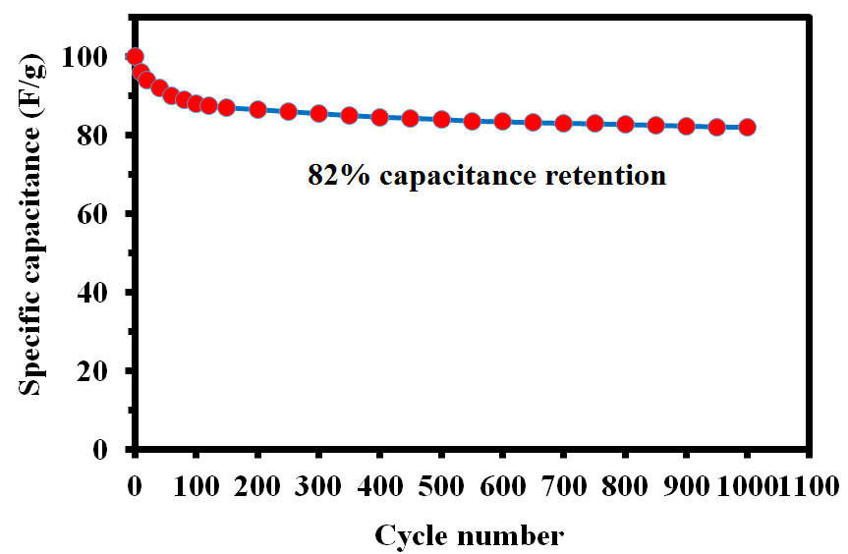

شکل 7: عمر چرخه‌ای الکترود نیکل مولیبدات طی 1000 چرخه در چگالی جریان A/g 20

نتیجه گیری

از مهم‌‌ترین الکترودهای پایه مولیبداتی مورد استفاده در ابرخازن‌‌ها، الکترودهای نیکل مولیبدات هستند که یکی از روش‌‌های ساخت آن‌‌ها سنتز مستقیم پودر‌‌های نیکل مولیبدات روی فوم نیکلی به روش هیدروترمال می‌‌باشد. لذا در این مقاله به مراحل ساخت الکترود آند بر پایه نیکل مولیبدات نانوساختار و بررسی خواص ابرخازنی آن پرداخته شد. نتایج حاکی از دستیابی به ظرفیت گرم/فاراد 803 برای الکترود ساخته شده بود.

منابع
- R. Kepler, R. Anderson, Advances in physics, 41(1992) 1-57.
- Z. Zhu, S. Tang, J. Yuan, X. Qin, Y. Deng, R. Qu, G.M. Haarberg, International Journal of Electrochemical Science, 11(2016)8270-8279.
- Cao H, Wu N, Liu Y, Wang S, Du W, Liu J. Facile synthesis of rod-like manganese molybdate crystallines with two-dimentional nanoflakes for supercapacitor application. Electrochimica Acta, 2017.
- Ghosh D, Giri S, Moniruzzaman M, Basu T, Mandal M, Das CK., α MnMoO 4/graphene hybrid composite: high energy density supercapacitor electrode material. Dalton Transactions, 2014. 43(28): p. 11067-11076.
- Senthilkumar, B. and R.K. Selvan, Hydrothermal synthesis and electrochemical performances of 1.7 V NiMoO 4⋅ xH 2 O|| FeMoO 4 aqueous hybrid supercapacitor. Journal of colloid and interface science, 2014. 426: p. 280-286.
- Liu Y, Pang H, Guo J, Wang W, Yan Z, Ma L, Hydrated cobalt nickel molybdate nanorods as effectively supercapacitor electrode materials. Int J Electrochem Sci, 2013. 8(2): p. 2945.
- Akinwolemiwa, B., C. Peng, and G.Z. Chen, Redox electrolytes in supercapacitors. Journal of The Electrochemical Society, 2015. 162(5): p. A5054-A5059.
- Balakrishnan, A. and K. Subramanian, Nanostructured ceramic oxides for supercapacitor applications. 2014: CRC Press.

∗Majid Rezaei Abadchi, E-mail: mrrezaei@nri.ac.ir

